**浙江省政务数字证书在线办理网站**

**一证通用户手册**

**浙江省行政首脑机关信息中心**

**2019年6月**

**目 录**

1 文档说明 3

2 用户计算机环境要求 3

3 操作说明 3

3.1 用户登录 3

3.2 证书新领 4

3.3 证书更新 13

3.4 证书重发 18

3.5 证书解锁 20

3.6 证书补办 22

3.7 修改经办人 27

3.8 证书变更 31

3.9 证书冻结 34

3.10 证书解冻 36

3.11 证书注销 37

3.12 业务查询 38

3.13 下载中心 41

1. 文档说明

本手册详细说明国家电子政务外网数字证书中心的新领、更新、重发、解锁、补办、查询等业务办理的具体操作流程。

1. 用户计算机环境要求

 硬盘环境：CPU PII-233MHz 、2G内存、10GB硬盘空间及以上。

 操作系统： Windows XP /Windows Vista / Windows7 / 8/ 8.1 / 10。

 浏览器版本：IE 8.0以上。

 要求在政务外网的环境下。

 除证书新领外，其他操作均要在安装政务数字证书客户端的前提下完成。客户端的安装和使用，请参照《政务数字证书客户端用户手册》。

政务数字证书客户端和《政务数字证书客户端用户手册》可在线下载，下载地址为<http://zszx.zj.gov.cn/>，点击网站首页的“帮助中心”。

1. 操作说明
   1. 用户登录

登陆网址：<http://zszx.zj.gov.cn/>

1. 打开“国家电子政务外网数字证书中心”界面，如下图：

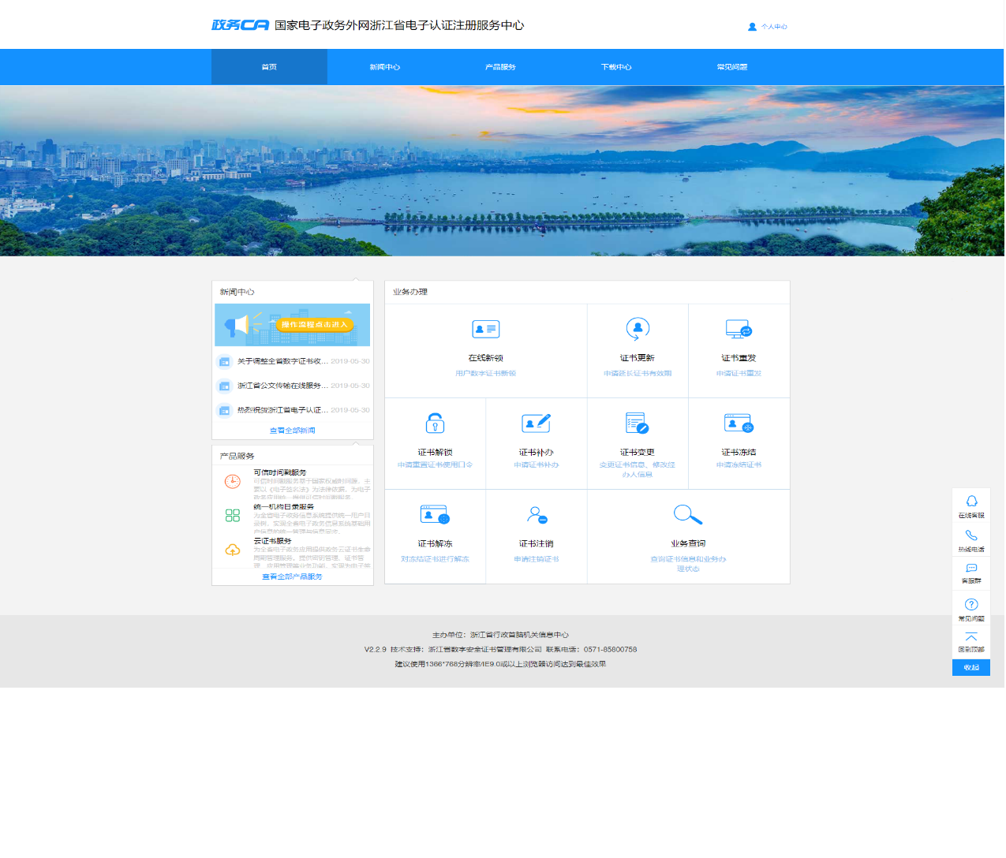

* 1. 证书新领

1. 任何单位机构的相关人员、设备、机构等需要在我省电子政务活动中进行基于政务数字证书的身份鉴别、需要采用数字签名及实现信息加密时，可向RA中心提出证书申请。
2. 个人证书由证书使用者本人或所在机构提出申请；机构证书由机构授权的人员申请。
3. 点击“在线新领”，可输入“手机号码”输入验证码，进行登录，如下图：

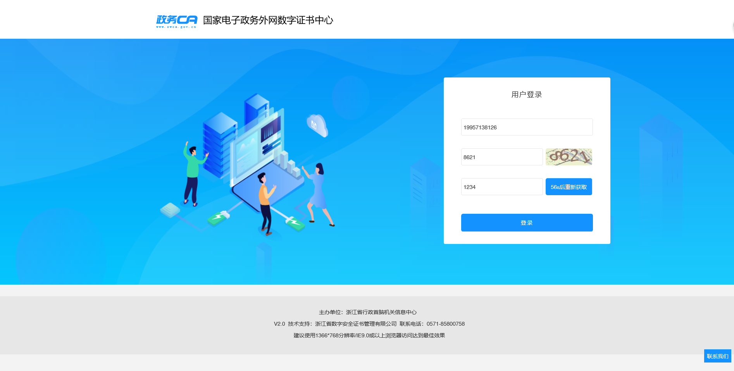

1. 点击“在线新领”，如下图：

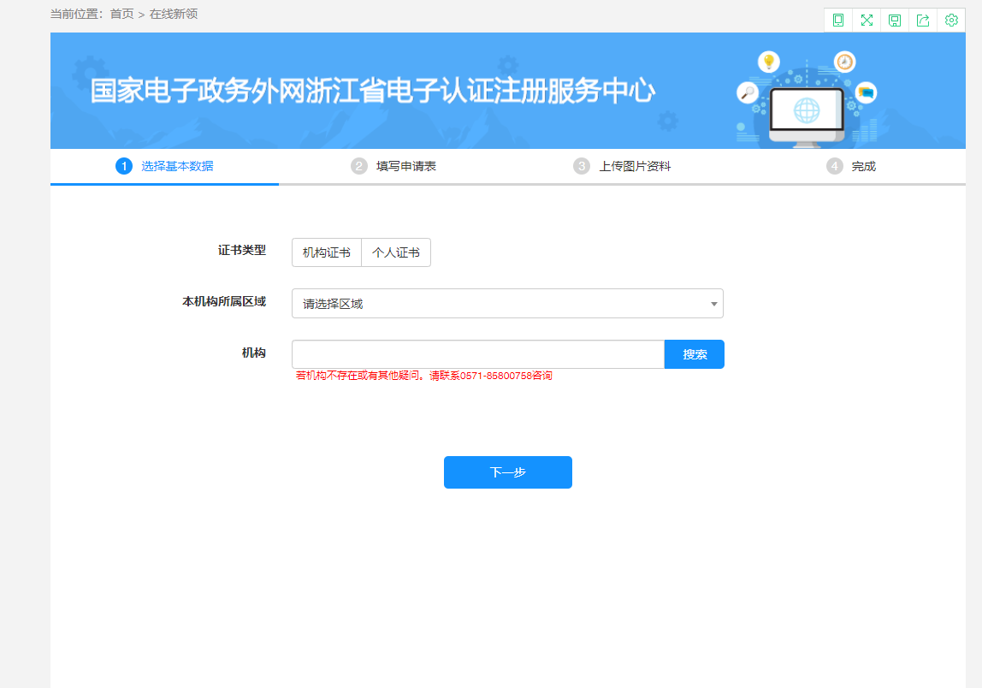

1. 选择“区域”，“机构”，“证书有效期”，“证书类型”，“付费方式”，“应用”，“证书有效期”，点击下一步，如下图：

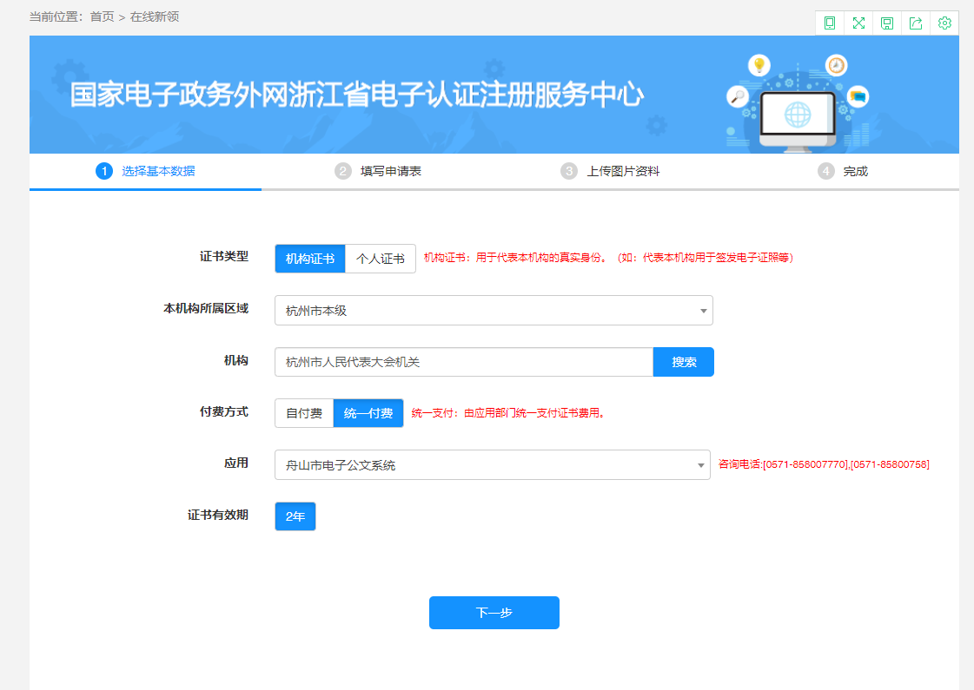

**填基本数据说明：**

1. 选择应用，是指申请数字证书主要在哪个应用里使用，点击输入框可以选择预先设置好的应用；如果对于应用选择不清楚，需要联系要求申请制证的部门确认。注意：不能随意选择。如选择自付费通道则无须选择应用。
2. 机构类型：

|  |  |
| --- | --- |
| **党委** | 包括党的各级委员会及其职能部门，纪委、反腐局等权力机构也归入此类别。例：中共浙江省纪律检查委员会机关。 |
| **人大** | 包括地方各级人民代表大会常务委员会及其办事机构。例：浙江省人民代表大会常务委员会办公厅。 |
| **政协** | 包括政协各级委员会及办事机构。例：中国人民政治协商会议浙江省委员会办公厅。 |
| **政府** | 包括地方各级人民政府及其职能部门、各直属机构和工作部门、各级人民政府的派出机构。例：浙江省人民政府办公厅。 |
| **法院** | 包括地方各级人民法院和专门人民法院。例：浙江省高级人民法院。 |
| **检察院** | 包括地方各级人民检察院和专门人民检察院。例：浙江省人民检察院。 |
| **民主党派** | 包括民革、民盟、民建、民进、致公、农工、九三学社、台盟等各级工作机构。例：中国国民党革命委员会浙江省委员会。 |
| **直属机构** | 包括中央直属管理、部属行政或事业单位，例：杭州海关。 |
| **团体组织** | 包括中央机构编制部门直接管理的社会团体组织，和各级民政部门登记管理的各类学会、协会、研究会、基金会、商会、联谊会、联合会、促进会等各类社会团体、群众团体或人民团体等，例：省红十字会。 |
| **武装力量** | 包括驻杭部队、武警、特警、消防等。 |
| **金融机构** | 包括银行、保险、控股、投资等金融机构。 |
| **经济实体** | 包括国有、集体、股份合作、股份有限公司等各类企业、集团、公司，例：浙江杭州钢铁集团公司（国资）。 |
| **民非公益** | 包括民办公益机构、养老机构、民办非企业单位等，例：温州商学院。 |
| **法律服务** | 包括公证机构、司法鉴定机构、律师事务所等。 |
| **其他** | 指暂时无法归类到上述机构类型的单位，暂归类于此。 |

1. 机构类别包括主管部门、主管部门内设机构、事业单位、事业单位内设机构、下设机构、下设机构内设机构、经济实体、街道乡镇、街道乡镇内设机构、村社区、其他。
2. 本机构目录节点：在目录机构节点上找到自己本机构的名称，如果没有找到，请联系请联系0571-85800758、0571-85800770咨询。
3. 填写“申请表信息”后，下拉点击“下一步”，机构证书如下图：

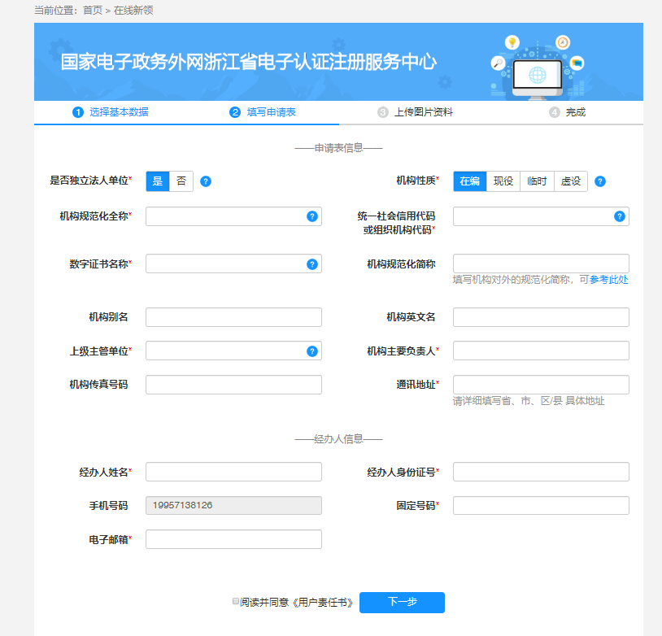

个人证书，如下图：

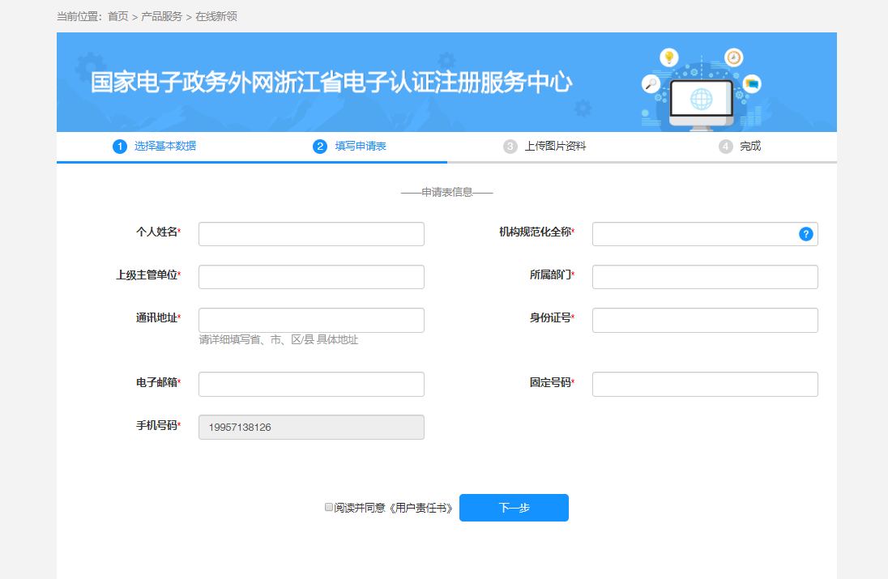

**填表说明：**

1. 机构规范化全称请使用统一社会信用代码或其他有效机构证书的规范化全称；规范化简称同样依据本机构对外使用的规范简称，如果确实没有请填写机构全称。如要申请电子印章，遇一个单位多个印章则CA数字证书名称全称填写印章名称。
2. 如果是独立法人单位，则统一社会信用代码或组织机构代码必填一项；如果不是独立法人单位，允许选填。如后期还要申请云证书，统一社会信用代码或组织机构代码必填一项，如本单位无统一社会信用代码或组织机构代码，请填写上级单位的代码证号。否则无法申请云证书。
3. 上级主管单位：请填写本机构本单位的业务主管单位或行政主管单位，如果没有上级主管单位，允许选填。
4. 填写“业务登记表”后，在阅读并同意用户责任书打钩，下拉点击“下一步”，机构证书如下图：

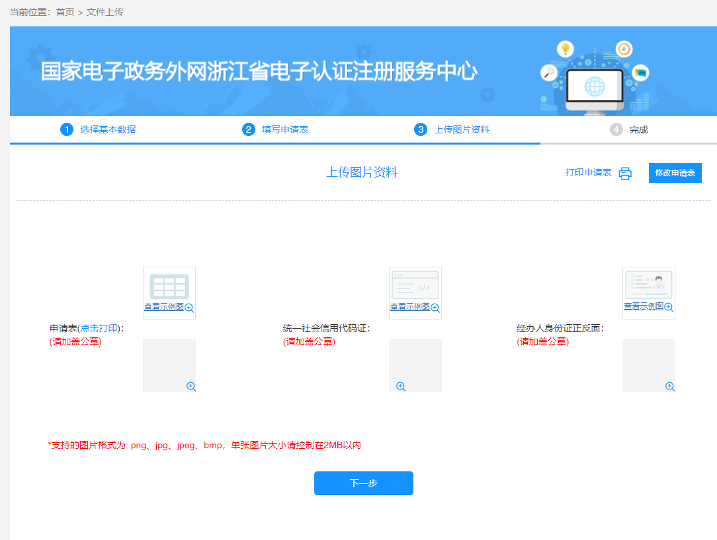

个人证书如下图：

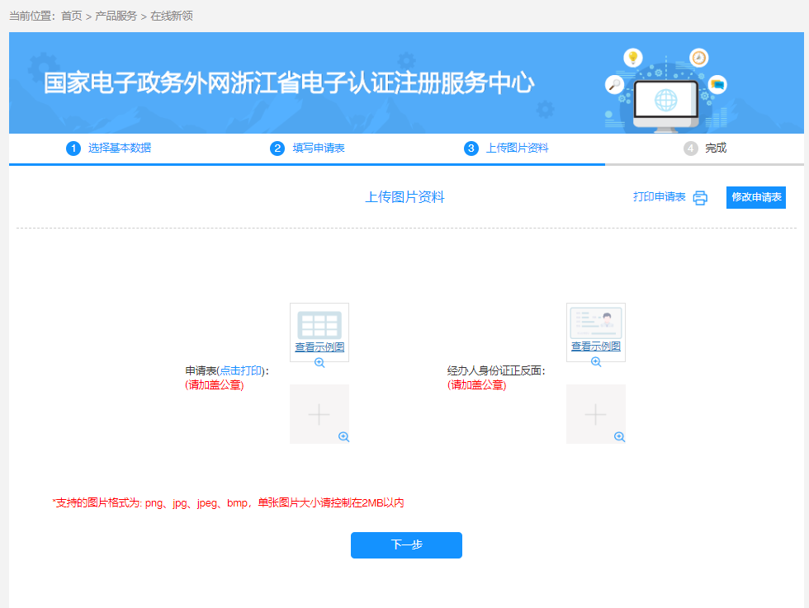

1. 右上角点击“打印申请表”按钮，会显示数字证书业务登记表表界面，点击下方“打印”。

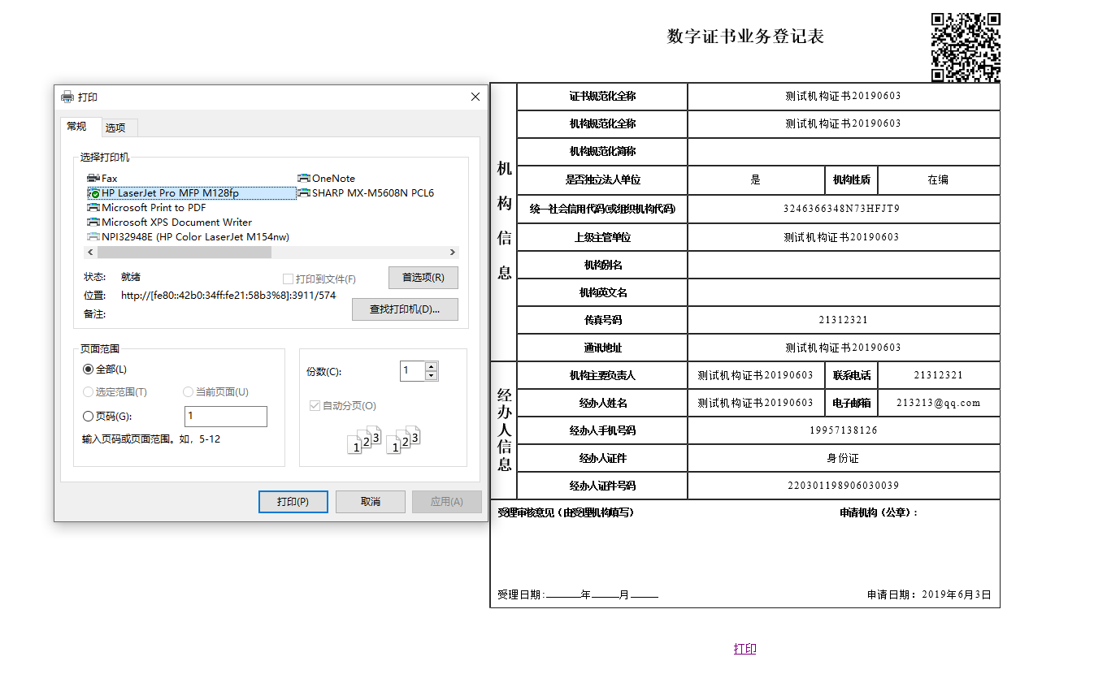

1. 上传打印并的申请表、身份证正反面、统一社会信用代码或组织机构代码证（如无，请上传机构设立批文）以上材料均需盖章，点击“提交”，跳出新领证书申请提交成功页面。 如下图：

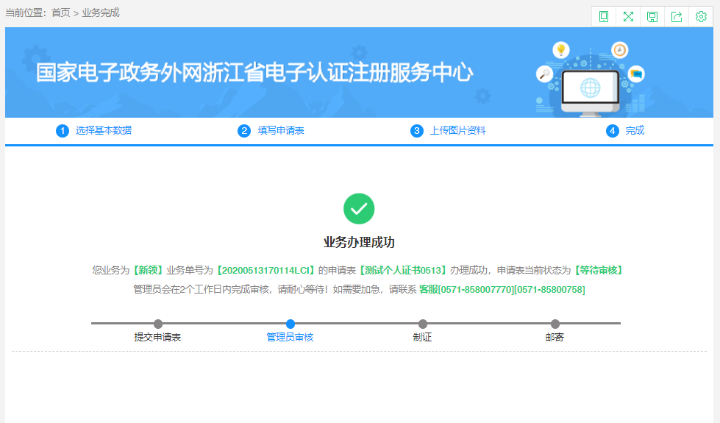

* 填写数字证书业务登记表时，打星号的是必填项。

* 新领证书申请提交后手机会接收到短信提醒。

1. 如果“基本数据”选择“自付费”上传相关文件后出现个付费窗口，如下图：

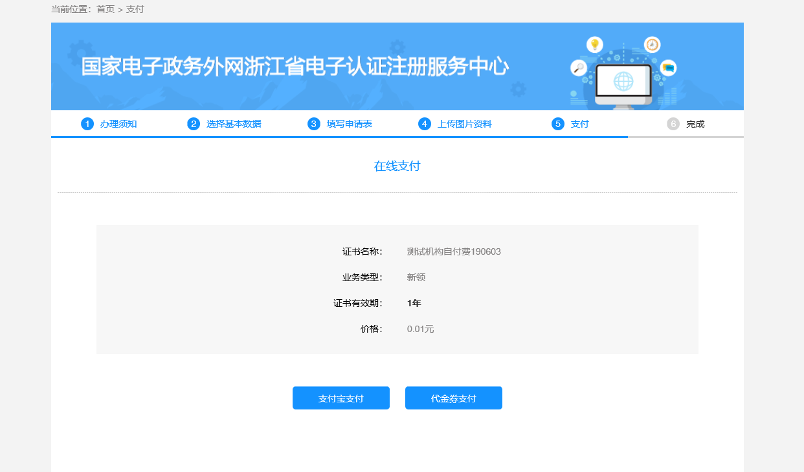

1. 点击“支付宝付款”并且扫码付款，点击“支付完成”，如下图：

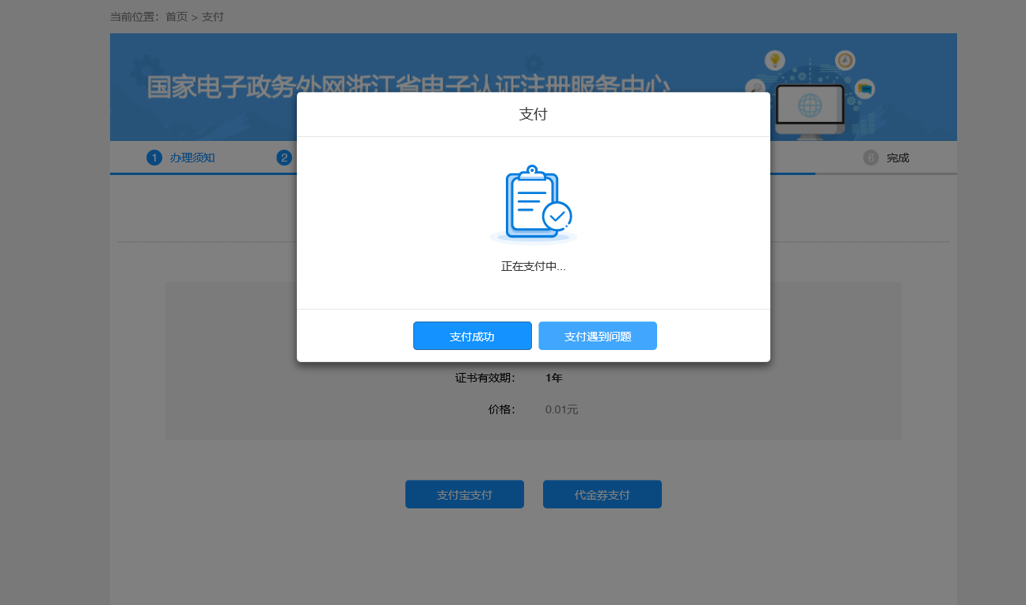

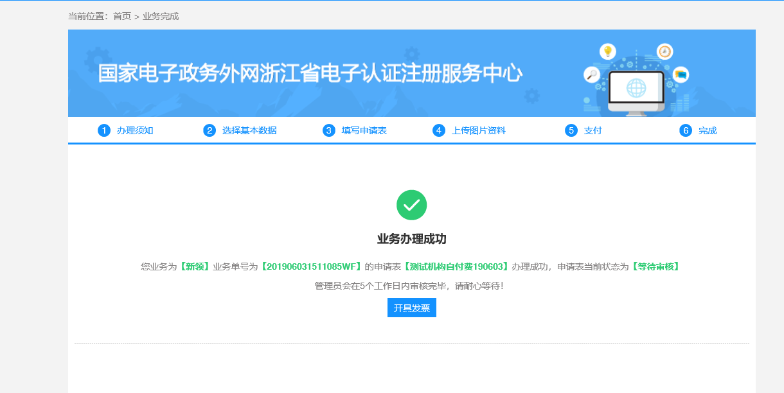

* 填写数字证书业务登记表时，打星号的是必填项。

* 新领证书申请提交后手机会接收到短信提醒。

1. 点击“代金券支付”，如下图：

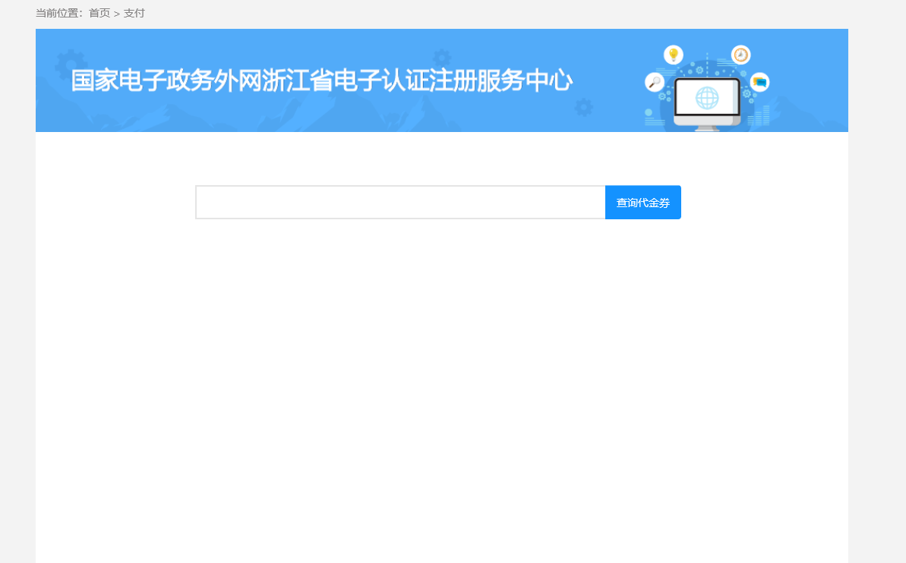

1. 输入ZJCA“代金券编码”，点击查询代金券，如下图：

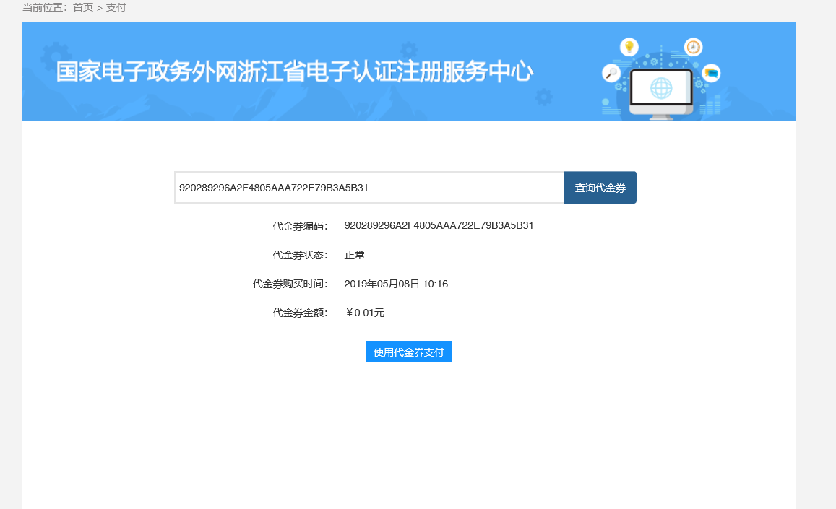

1. 核对代金券信息，点击“使用代金券支付”，如下图：

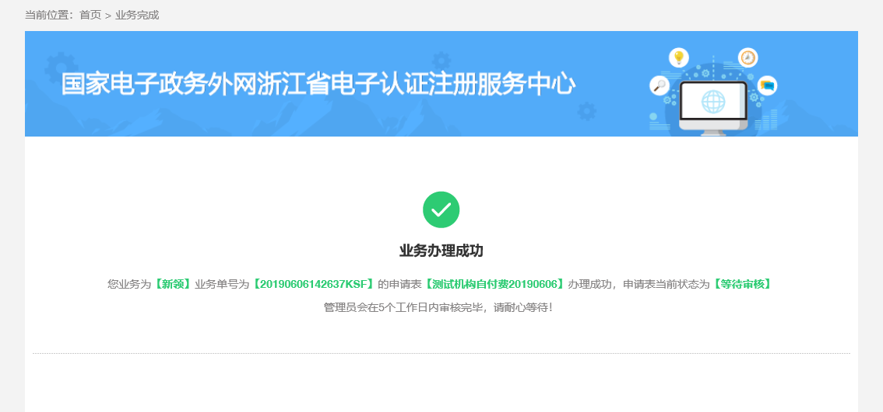

* 1. 证书更新

1. 证书更新，是指在证书有效期满之前，证书持有者申请延长证书有效期。
2. 返回首页，点击“证书更新”，如下图：

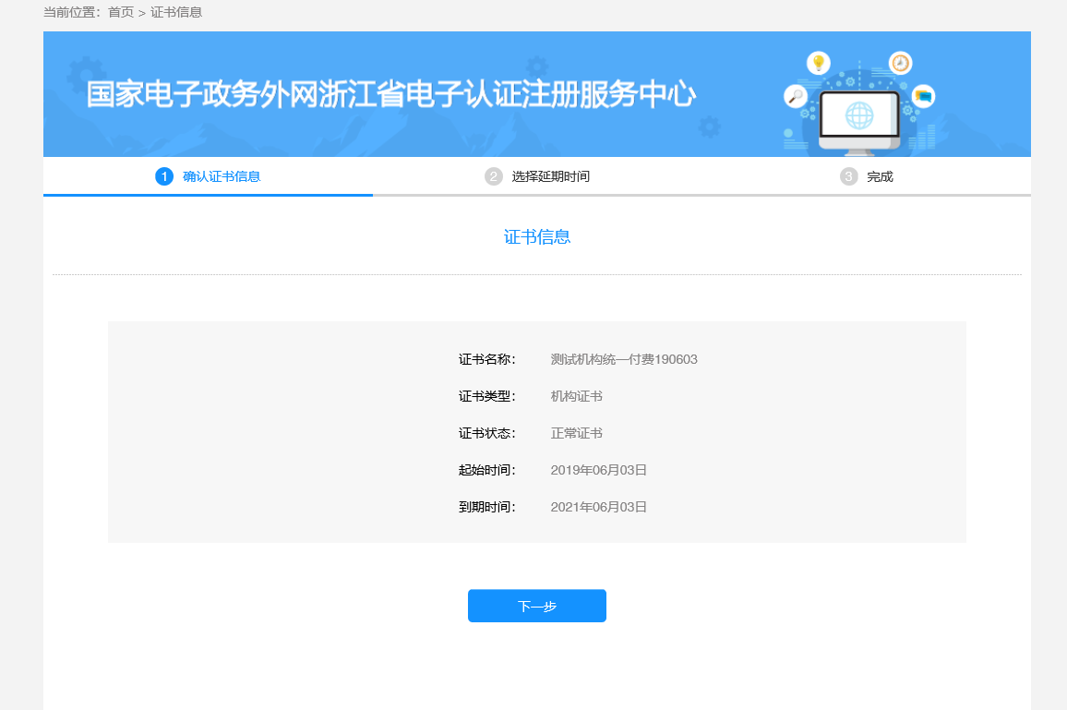

1. 点击下一步，可选择延期时间，如下图：

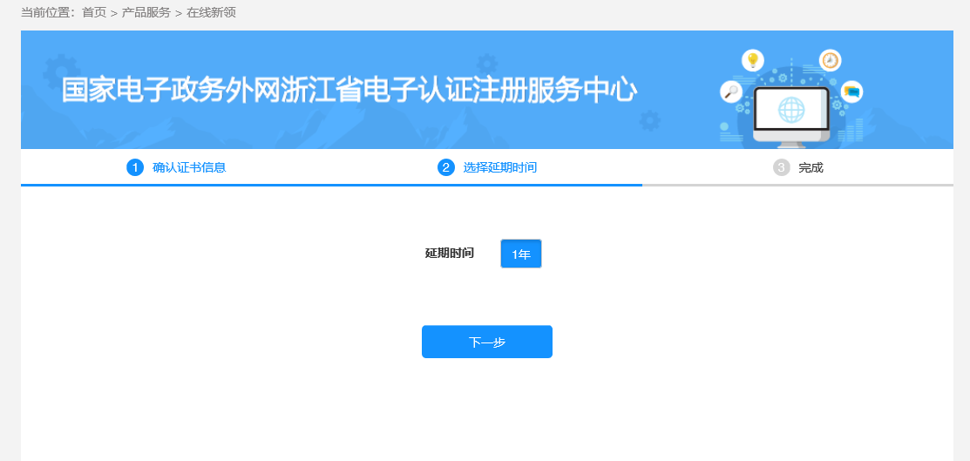

1. 点击“下一步”，如下图：

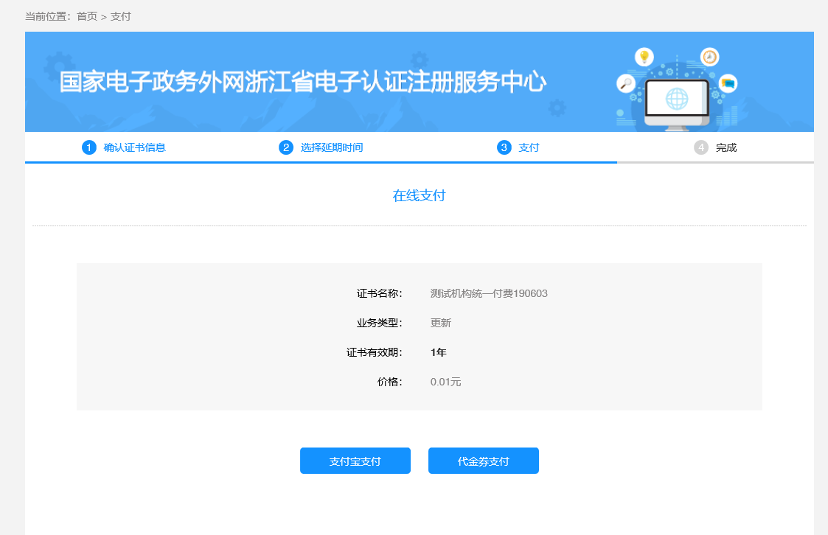

可选择“支付宝支付”或者“代金券”支付。

1. 点击“支付宝支付”，如下图：

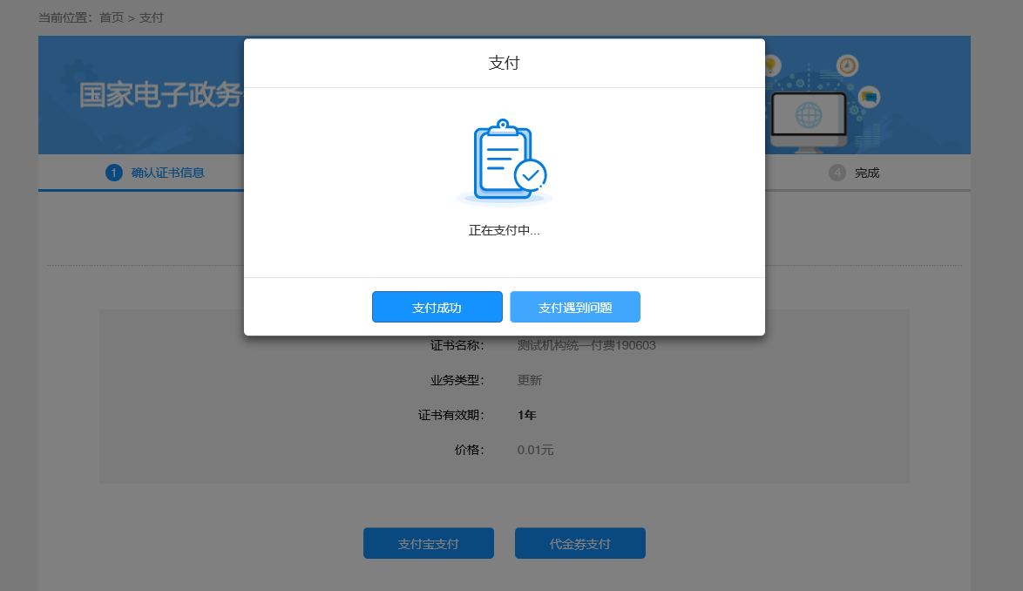

1. “支付成功”， 输入“用户密码”，点击确定，如下图：

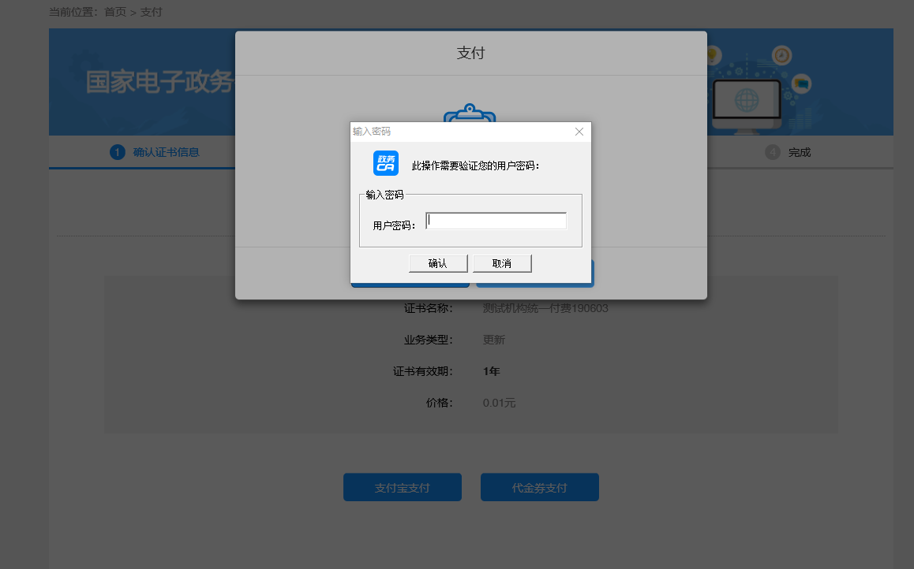

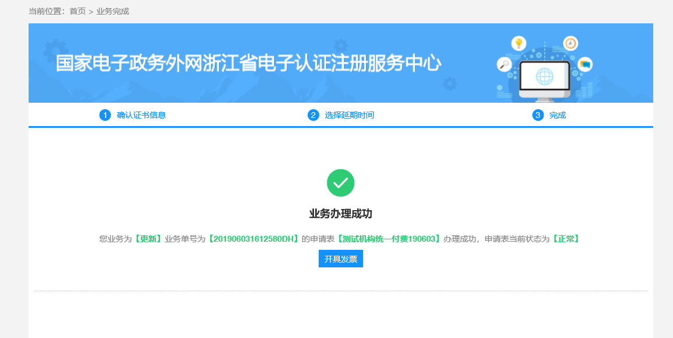

1. 点击“代金券支付”，如下图：

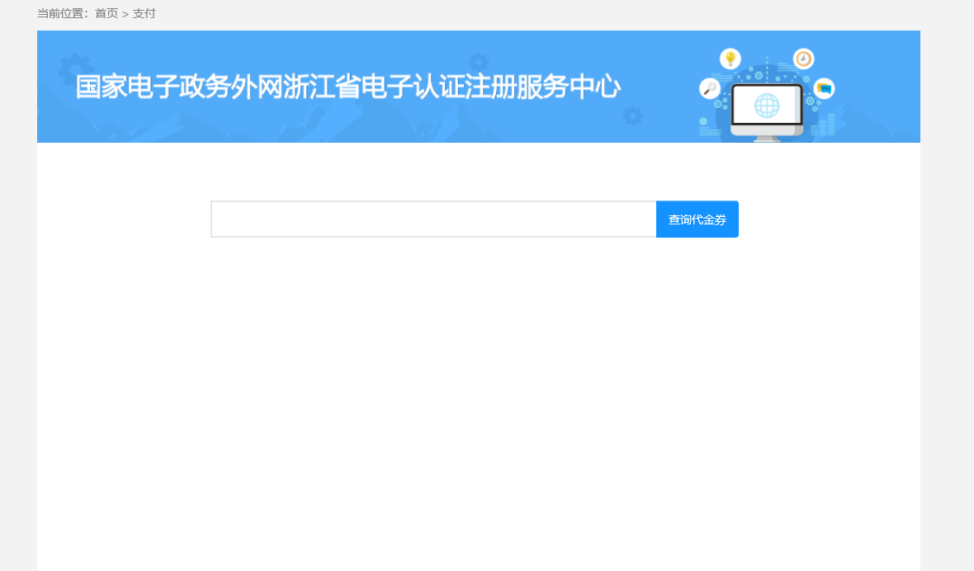

1. 输入代金券编码，点击“查询代金券”，如下图：

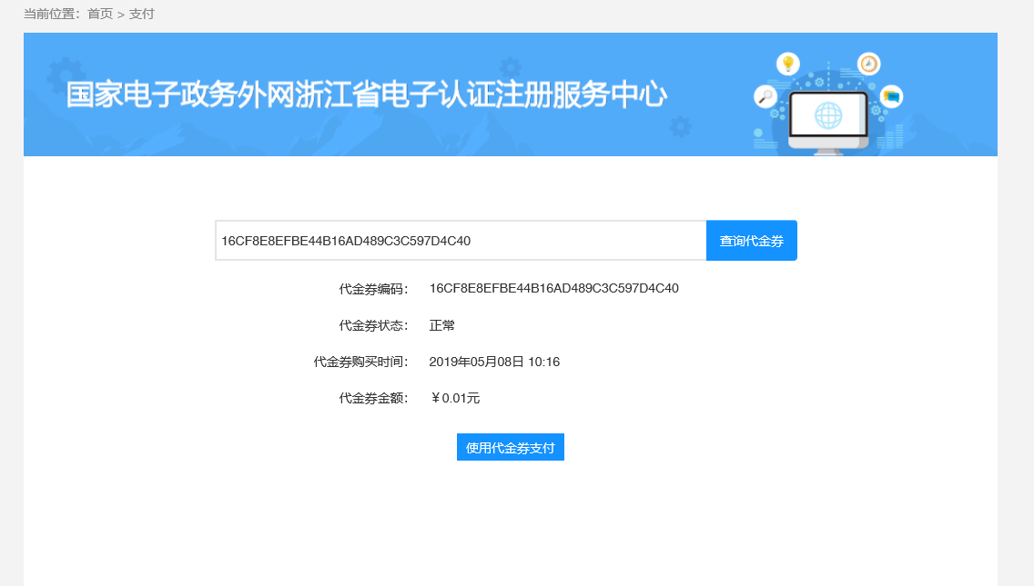

1. 核对代金券编码，确认信息无误点击“使用代金券支付”，如下图：

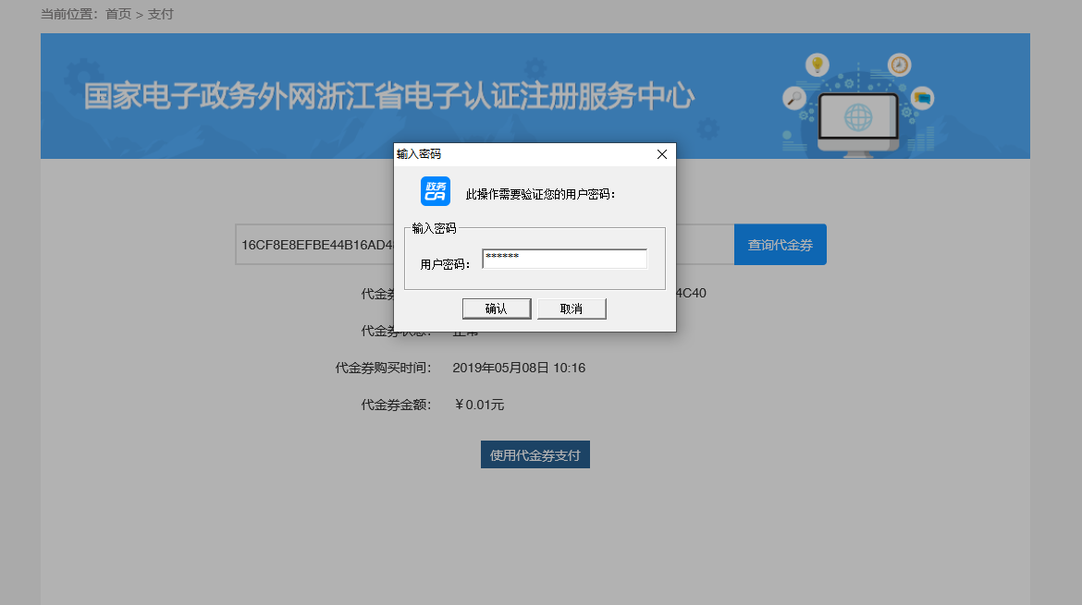

1. 输入“用户密码”，如下图:

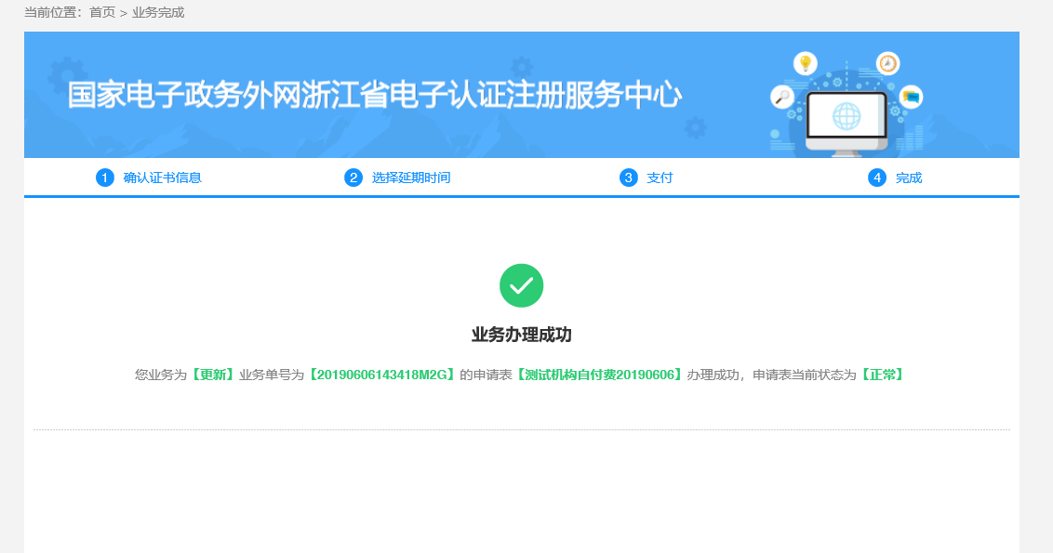

* 1. 证书重发

1. 证书重发，是指证书持有者在操作证书更新时，因网络或电脑等其他原因导致更新后证书无法使用，申请证书重发。
2. 返回首页，点击“证书重发”按钮，如下图：

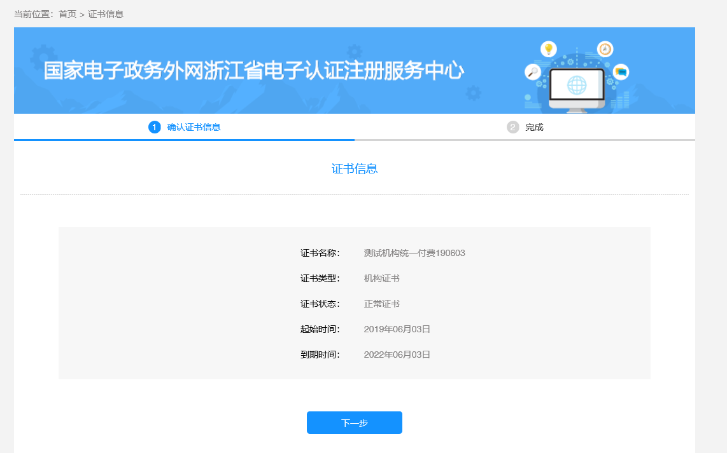

1. 点击“下一步”，如下图：

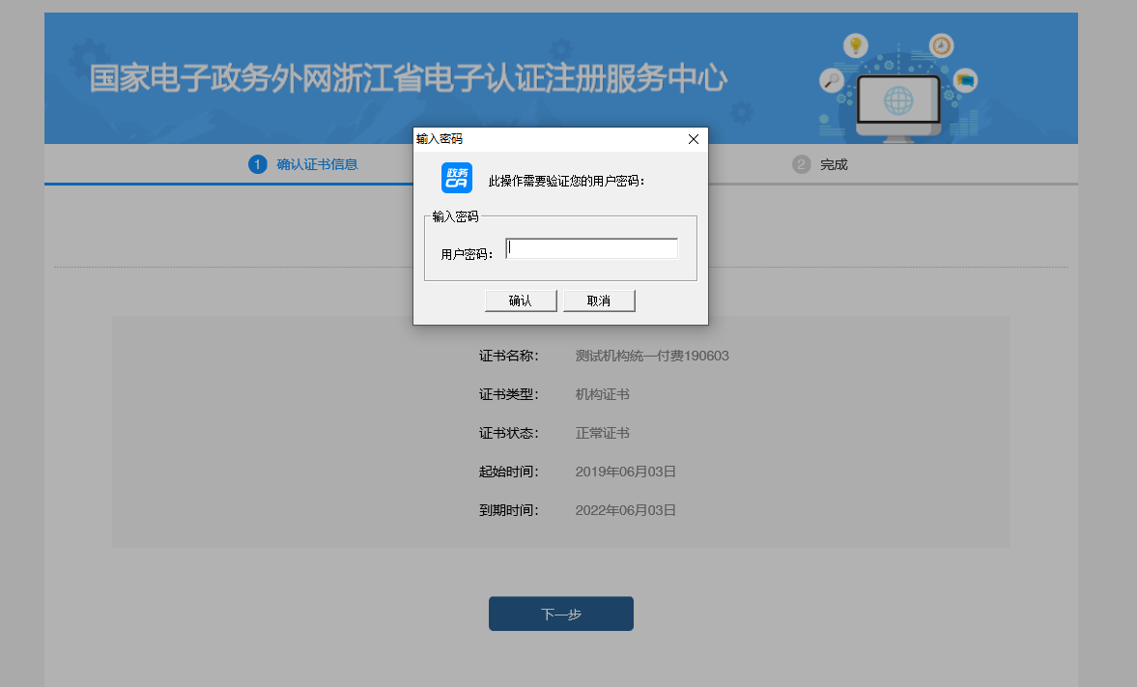

1. 在密码框中输入密码，如下图：

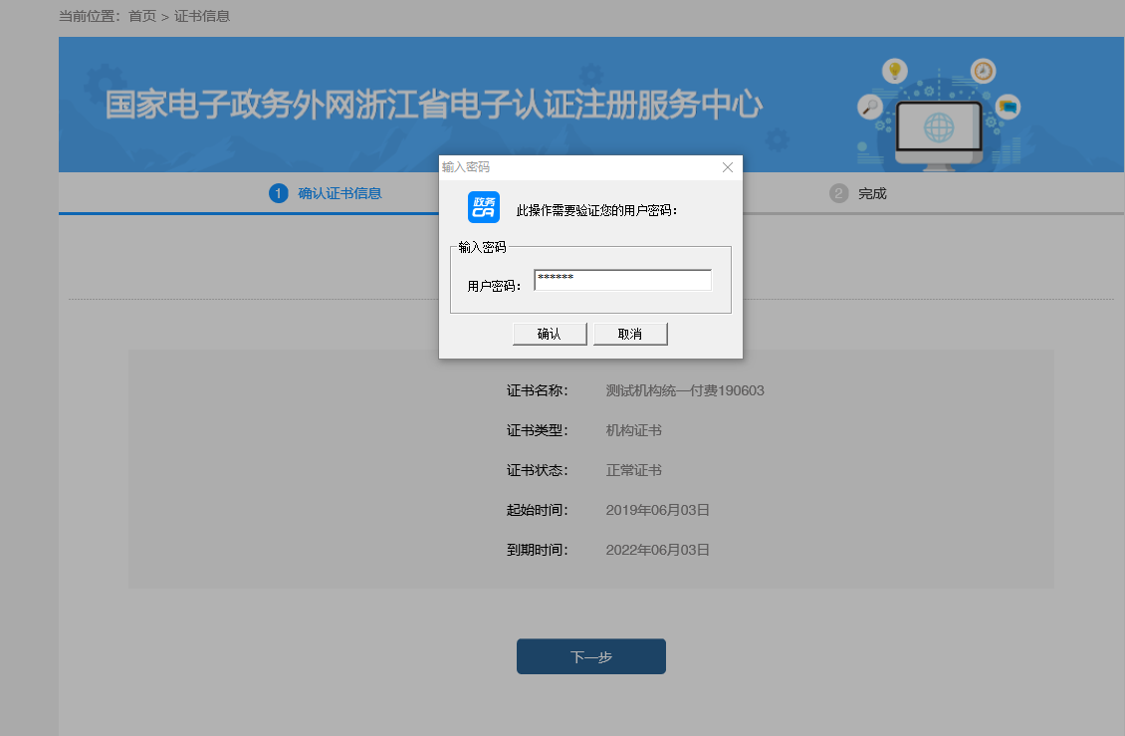

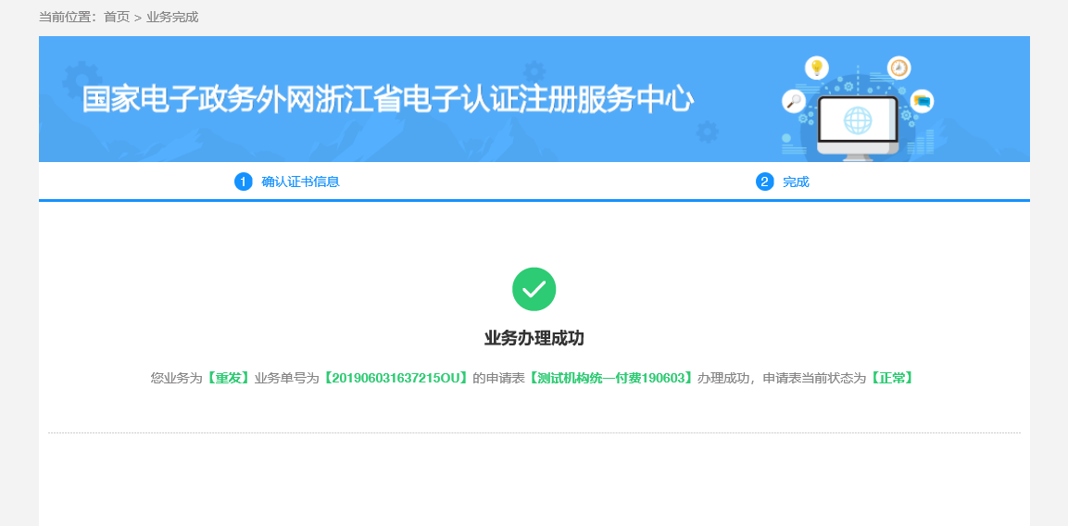

* 1. 证书解锁

1. 证书解锁，是指证书持有者忘记证书使用口令或证书使用口令输错被锁住时，申请重置证书使用口令。用户PIN码在邮寄的纸条上，新PIN码不少于8个字符（包含数字和字母）。
2. 返回首页，点击“证书解锁”，如下图：

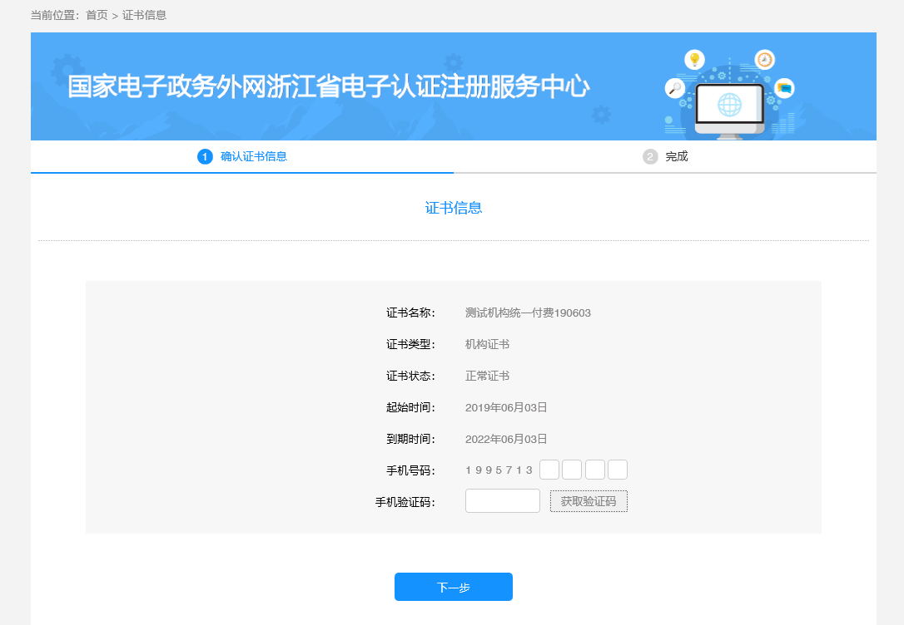

1. 输入 “手机验证码”，点击“下一步”，如下图：

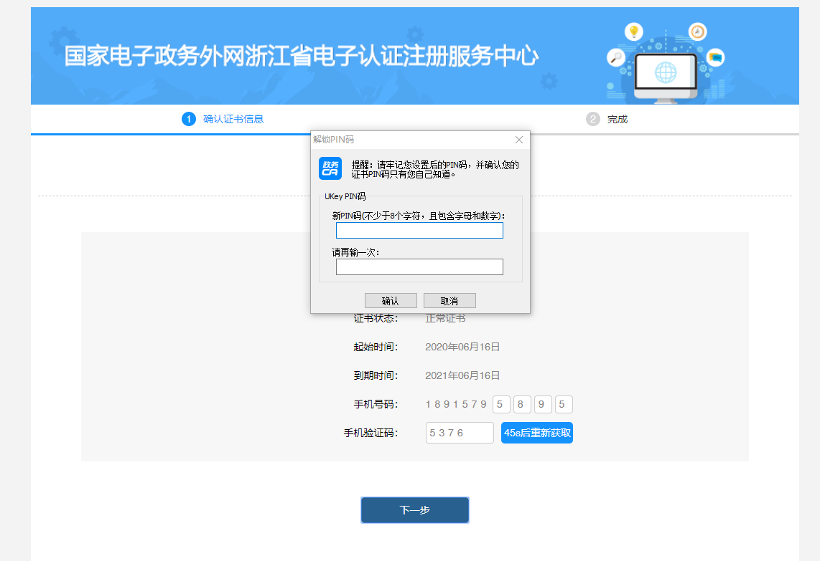

1. 输入新PIN码，（不少于8个字符，且包含字母和数字）点击“确定”，如下图：

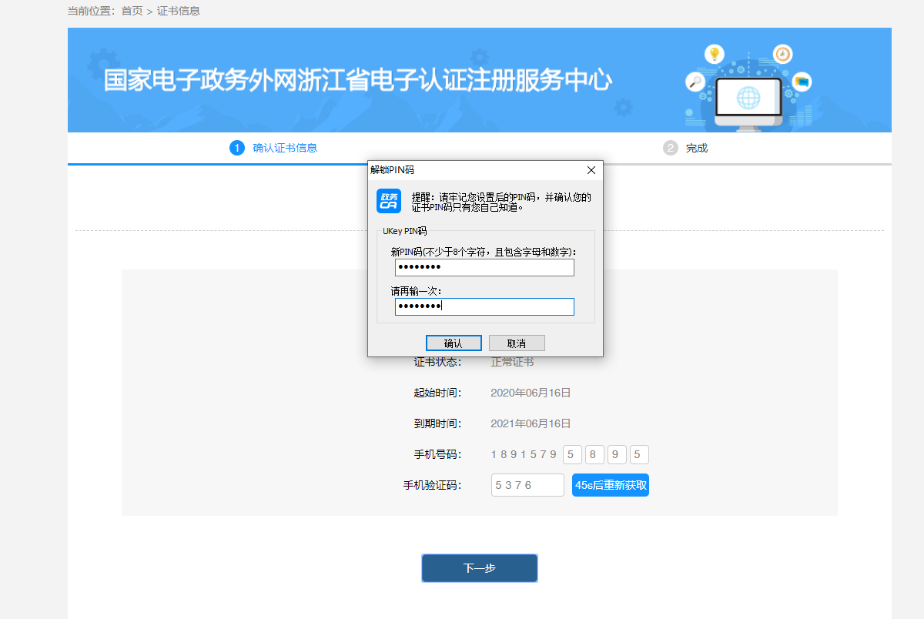

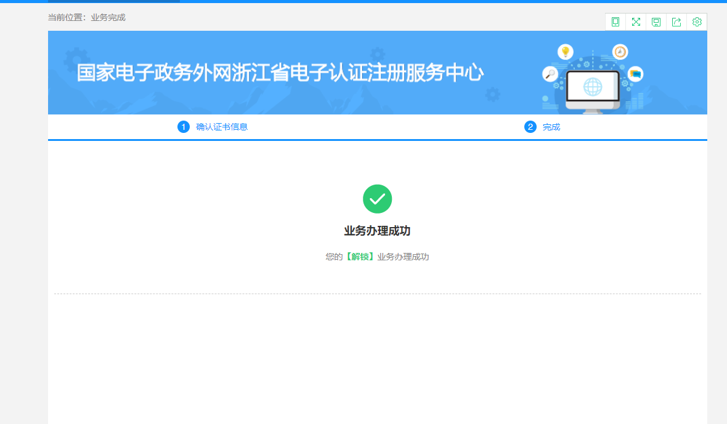

* 1. 证书补办

1. 证书补办，是指证书持有人丢失证书介质，或是证书介质非外观或人为损坏等原因使其无法继续使用，申请证书补办。
2. 返回首页，点击“证书补办”，如下图：

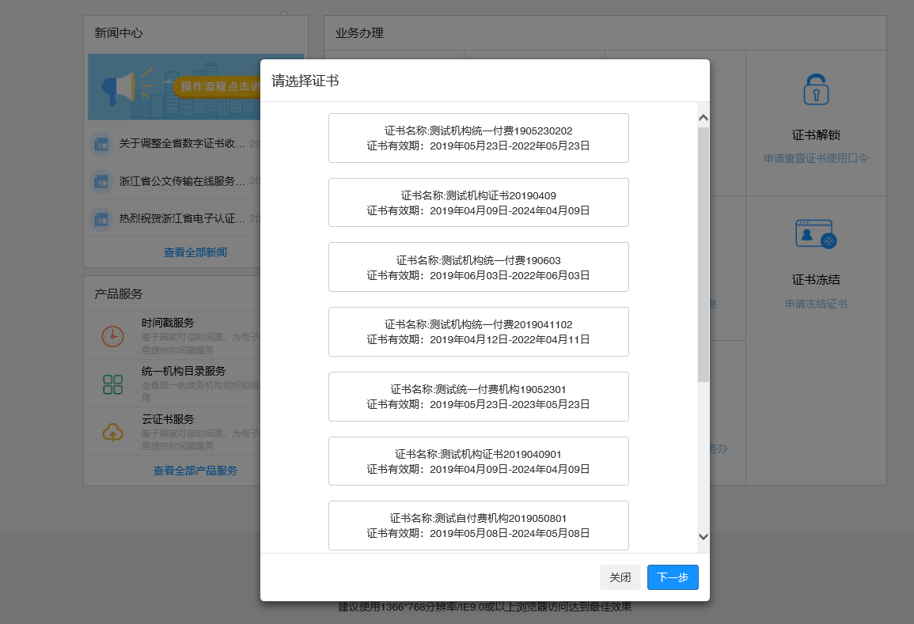

1. 选择需要补办的证书，点击“下一步”，如下图：

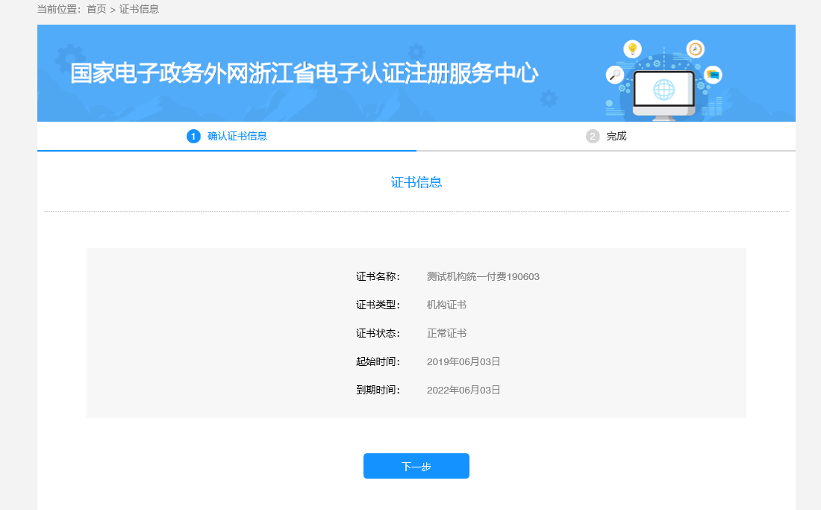

1. 确认补办证书信息无误，点击“下一步”后，如下图：

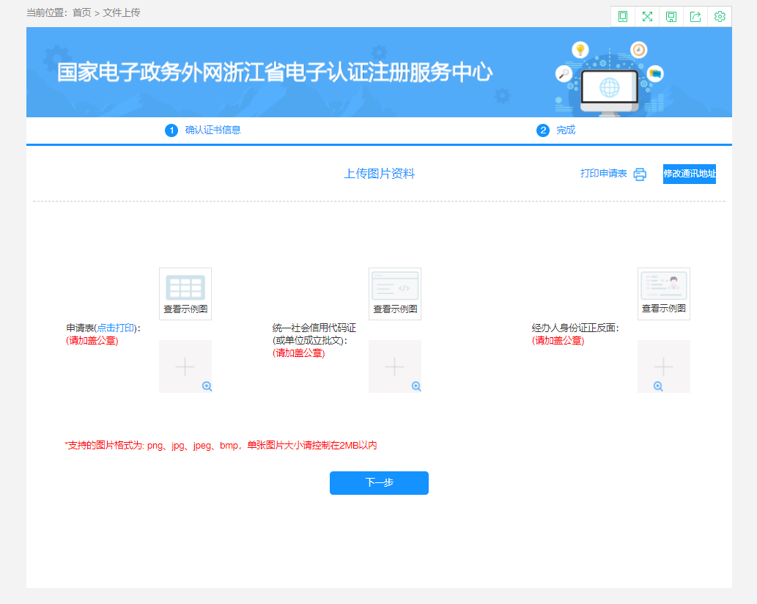

1. 上传打印并的申请表、身份证正反面、统一社会信用代码或组织机构代码证（如无，请上传机构设立批文）以上材料均需盖章，点击“下一步”，如下图：

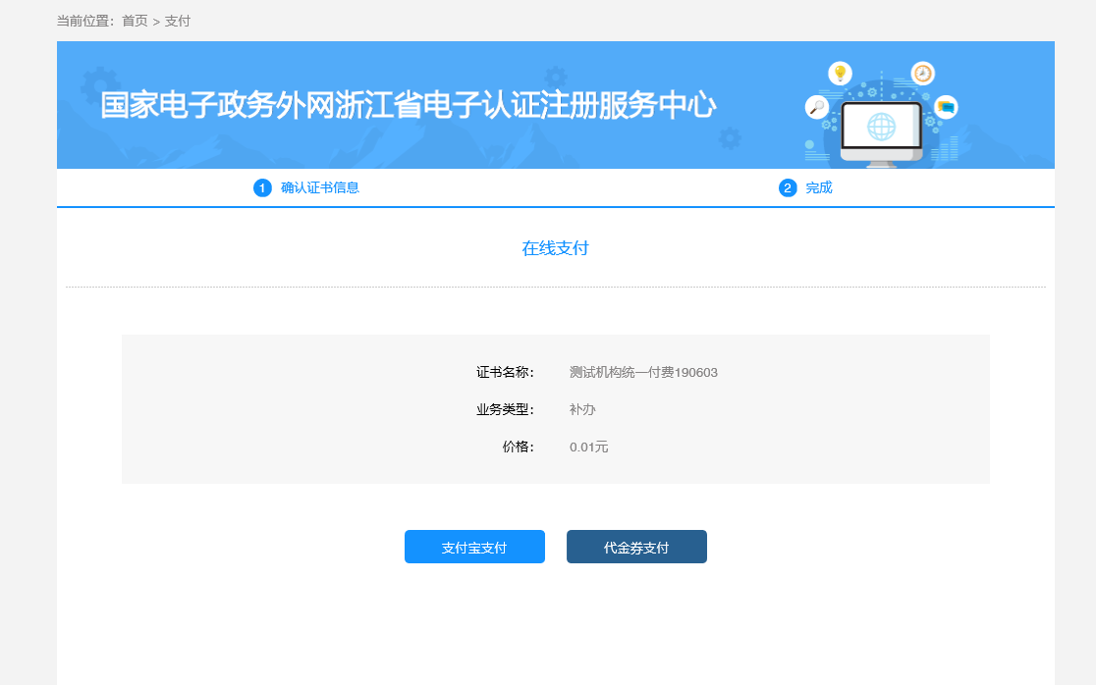

1. 可点击“支付宝支付”或者“代金券支付”，点击“支付宝支付”，扫码付款后，如下图：

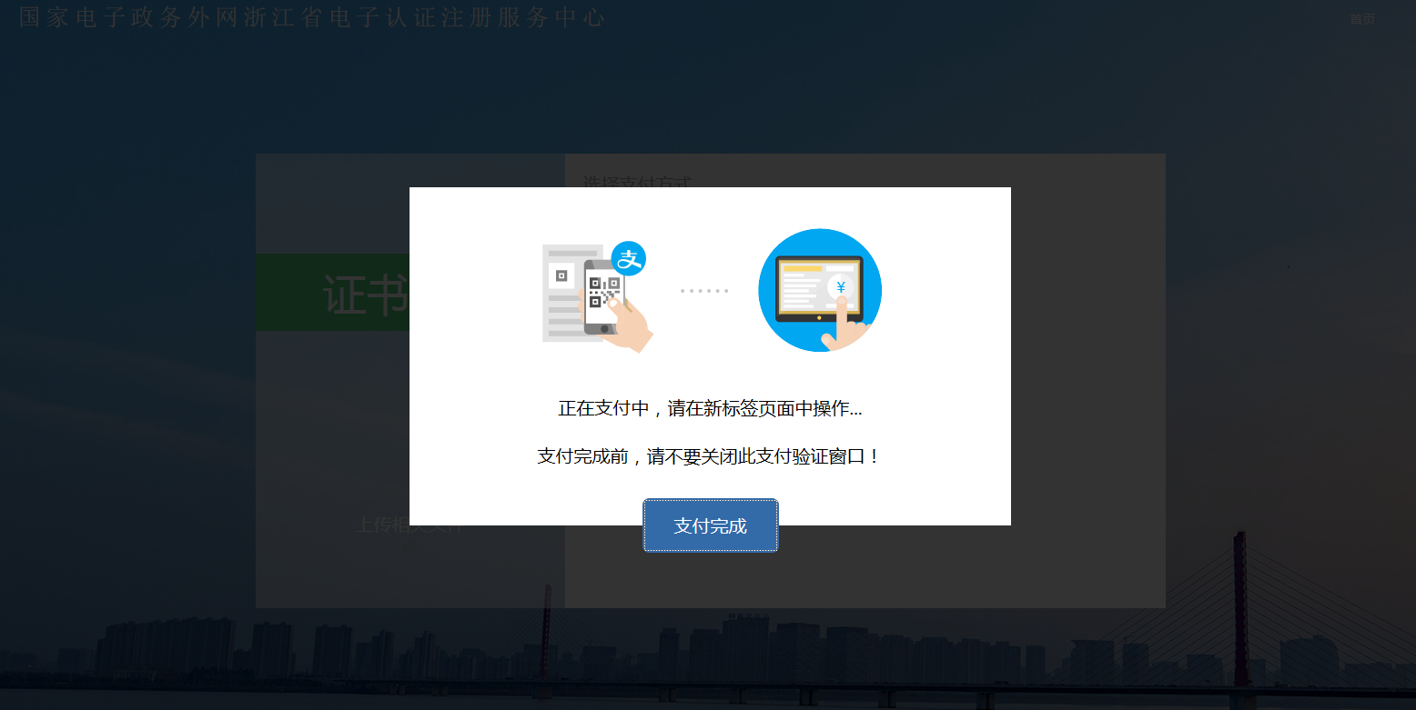

1. 点击“支付成功”，如下图：

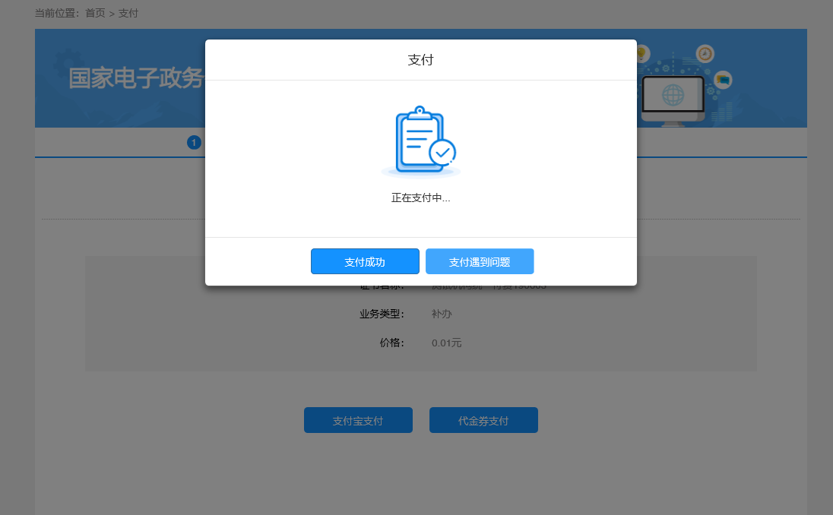

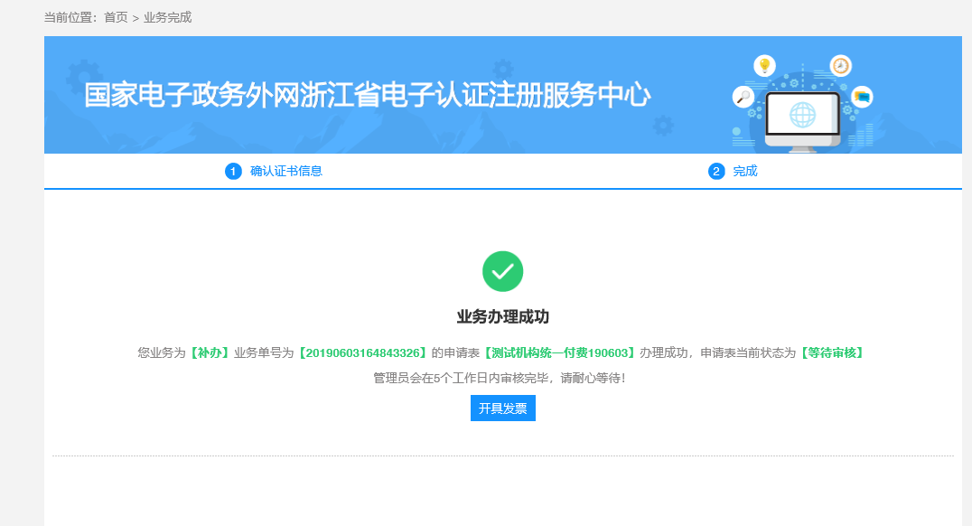

申请表当前状态为【等待审核】，管理员会在5个工作日内审核完毕，请耐心等待！

1. 点击“代金券支付”，如下图：



1. 输入代金券编码，点击“查询代金券”，如下图：



1. 核对代金券编码，确认信息无误点击“使用代金券支付”，如下图：

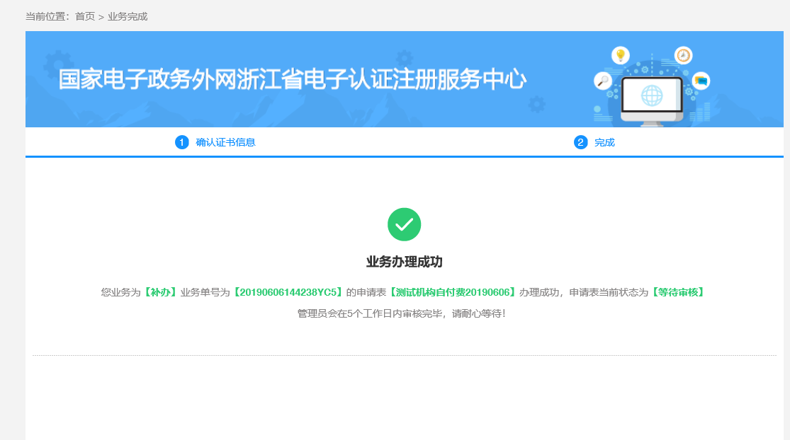

申请表当前状态为【等待审核】，管理员会在5个工作日内审核完毕，请耐心等待！

* 1. 修改经办人

1.点击“修改经办人”，如下图：

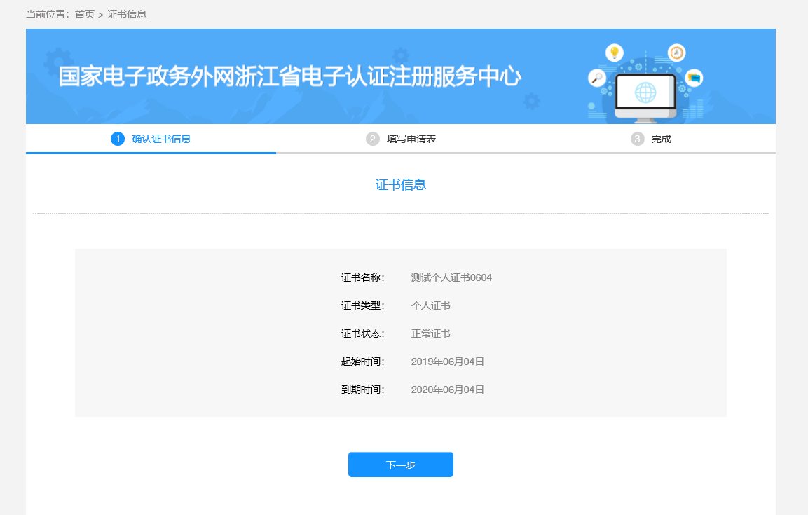

1. 点击“下一步”，如图进入“填写申请表”页面，如果手机丢失也可直接点击“修改手机号”进入页面，修改手机号，如下图：

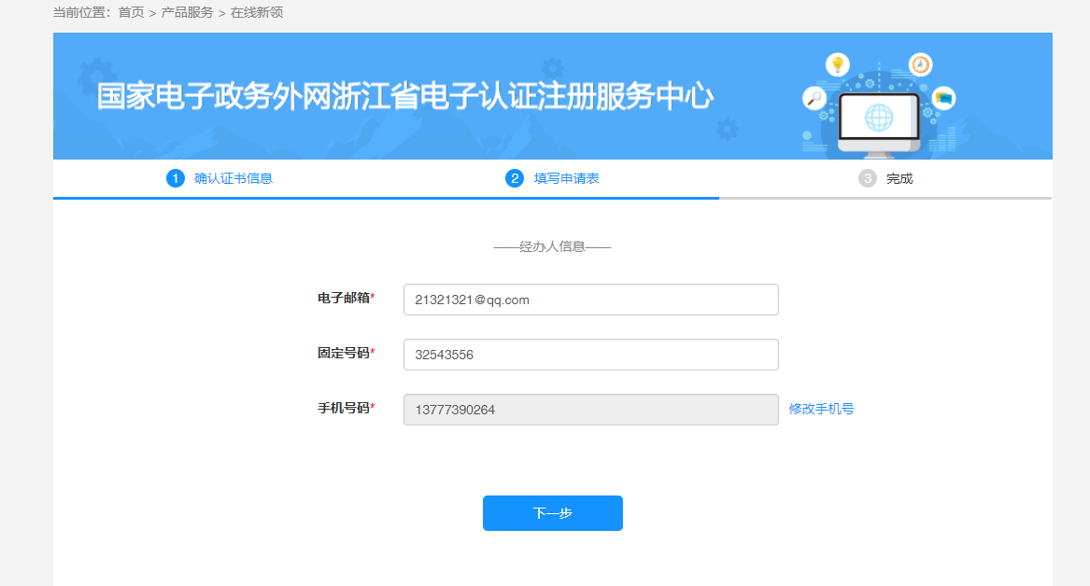

1. 修改完“经办人信息”点击“下一步”，需要上传申请表和身份证正反面信息，如下图：

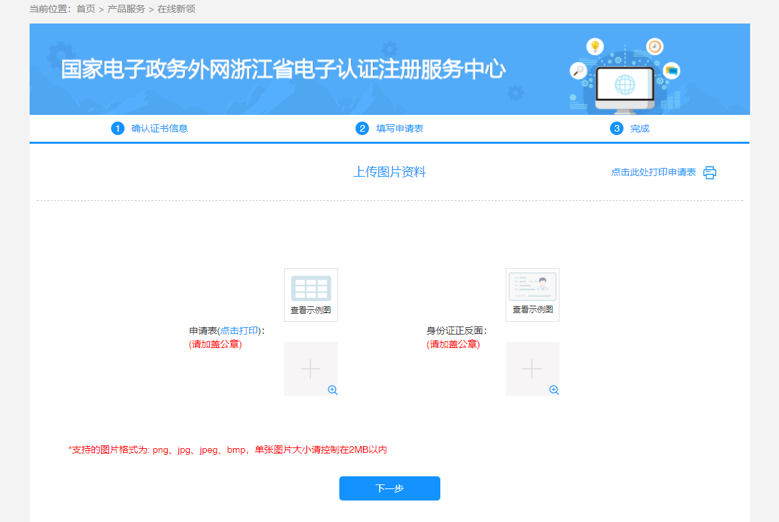

1. 点击右上角可以打印申请表，如下图：

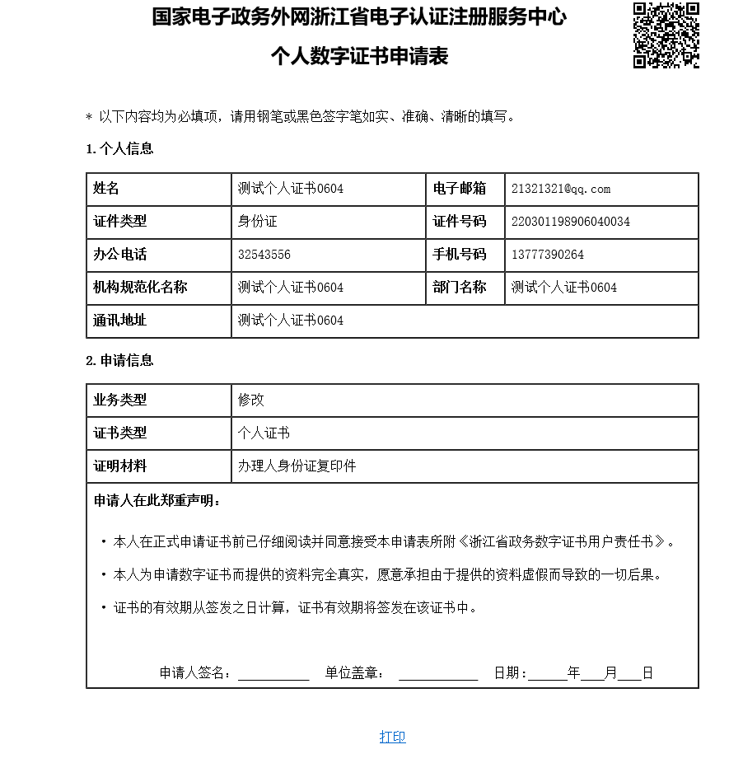

1. 上传完图片，点击“下一步”，如下图：

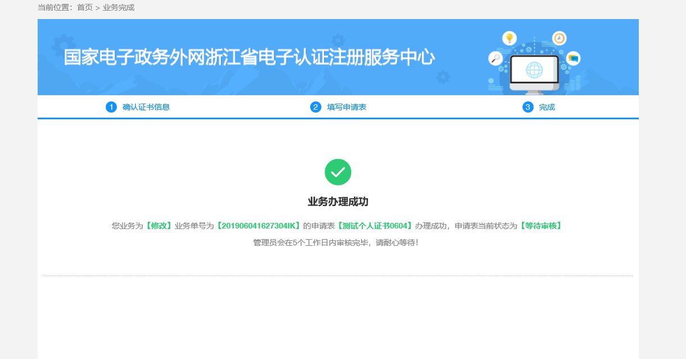

* 1. 证书变更

1.插入介质，点击“证书变更”，如下图：

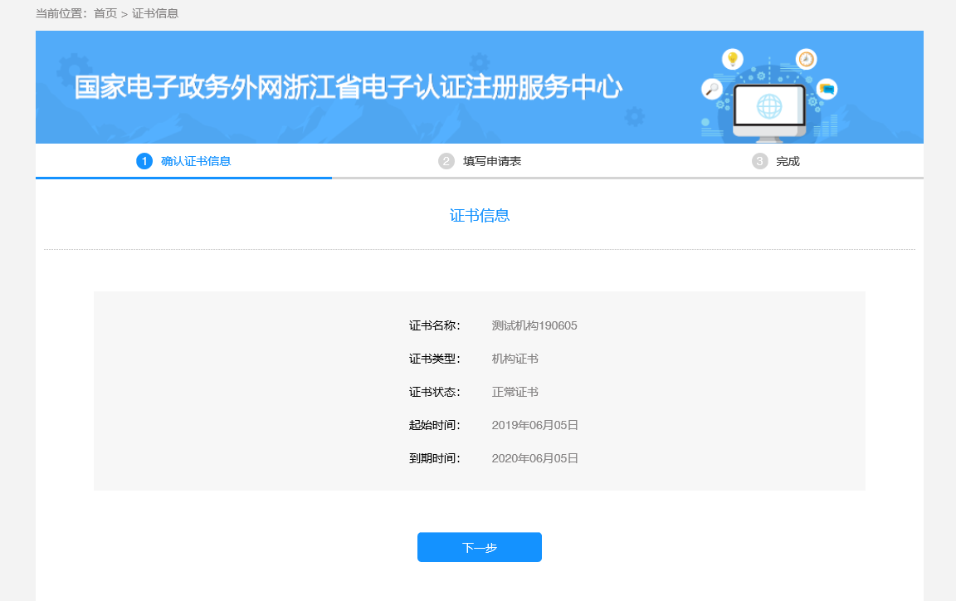

2.确认证书信息，点击“下一步”，如下图：

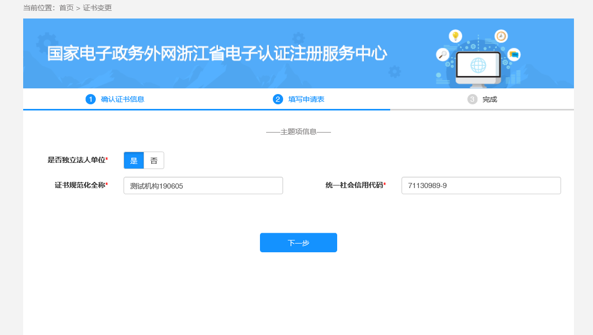

3.修改完“申请表”的信息，点击“下一步”，如下图：

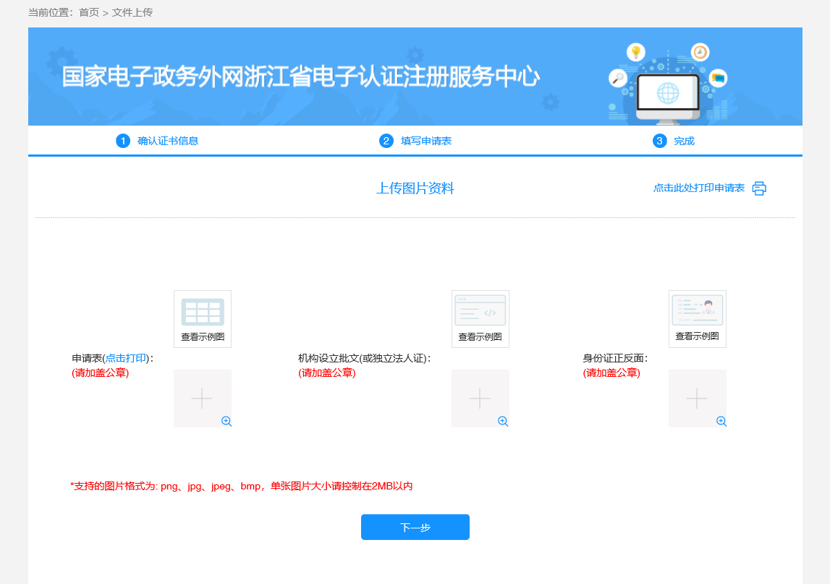

4.点击右上角“打印”，页面下方点击“打印”，打印数字证书业务登记表。

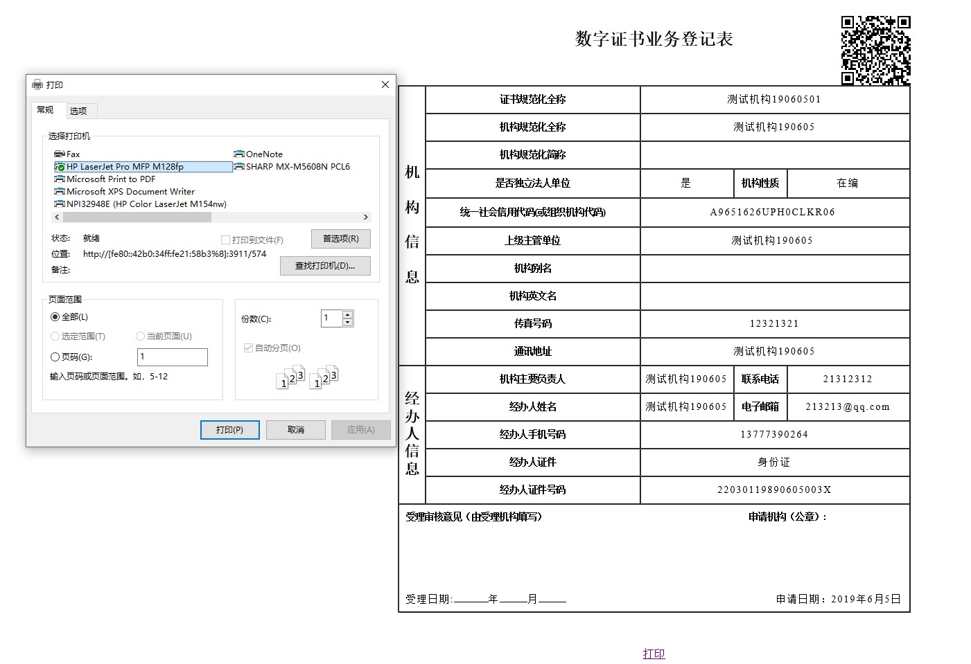

1. 上传打印并的申请表、统一社会信用代码或组织机构代码证（如无，请上传机构设立批文）、身份证正反面以上材料均需盖章，点击“下一步”，跳出证书变更申请提交成功页面。 如下图：

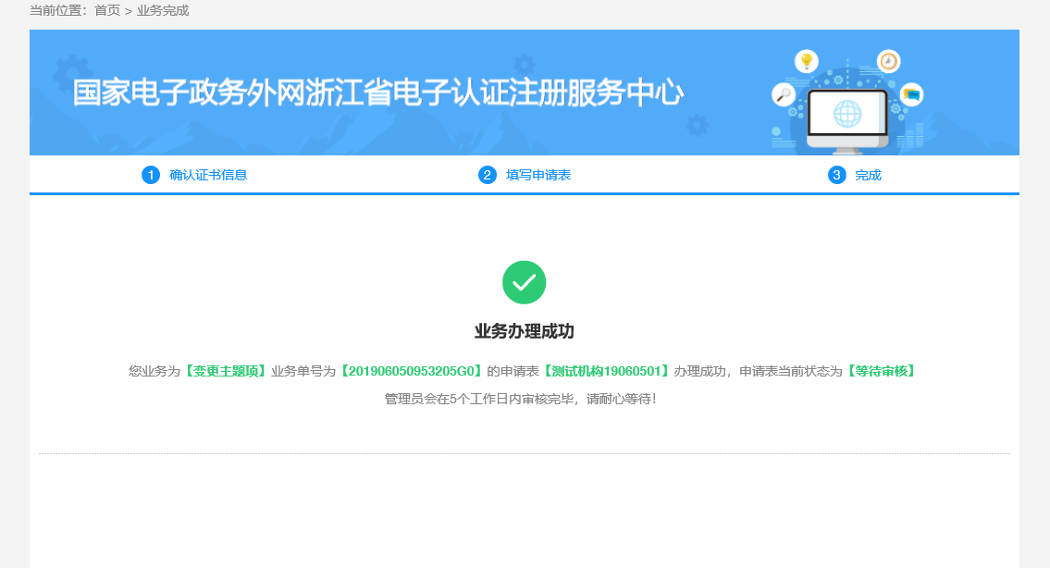

1. 管理员在政务bss审核通过之后，再插入key点击“证书变更”，如下图：

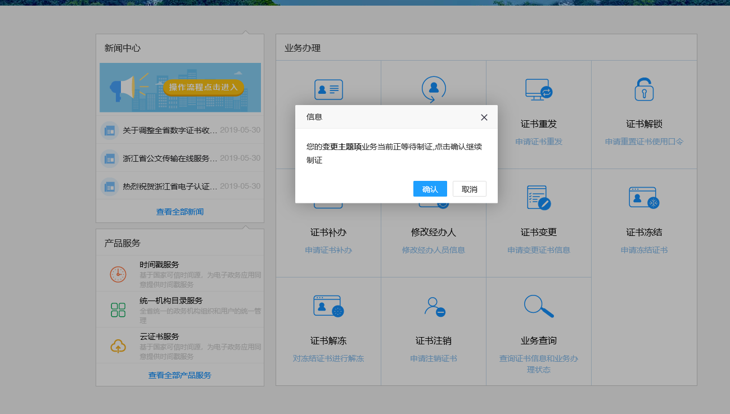

1. 点击“确认”，如下图：

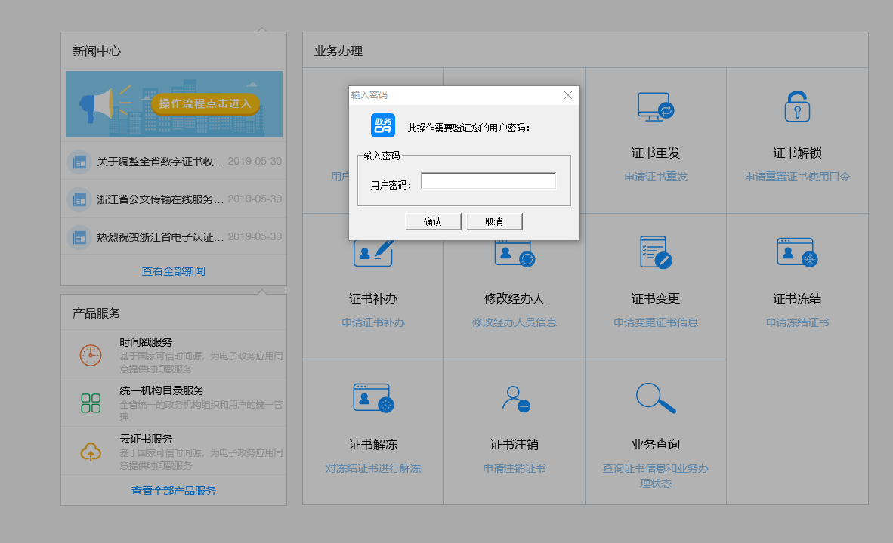

1. 输入账户Pin码，提示证书变更成功，如下图：

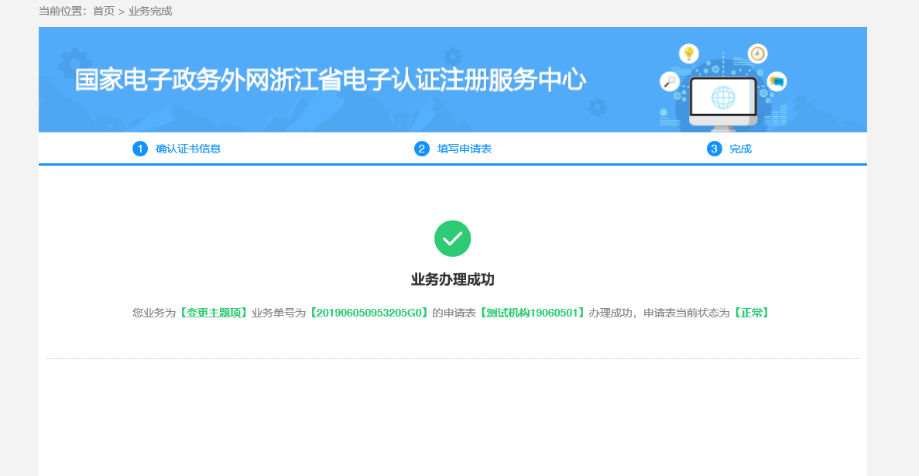

* 1. 证书冻结

1. 用户证书可进行证书冻结操作。选着要冻结的证书，点击“下一步”按钮，如下图：

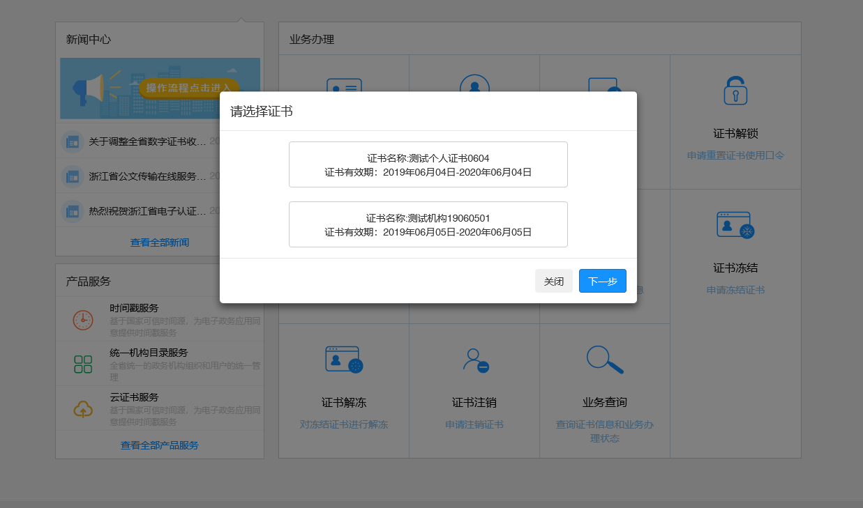

1. 确认证书信息无误，点击“下一步”，如下图

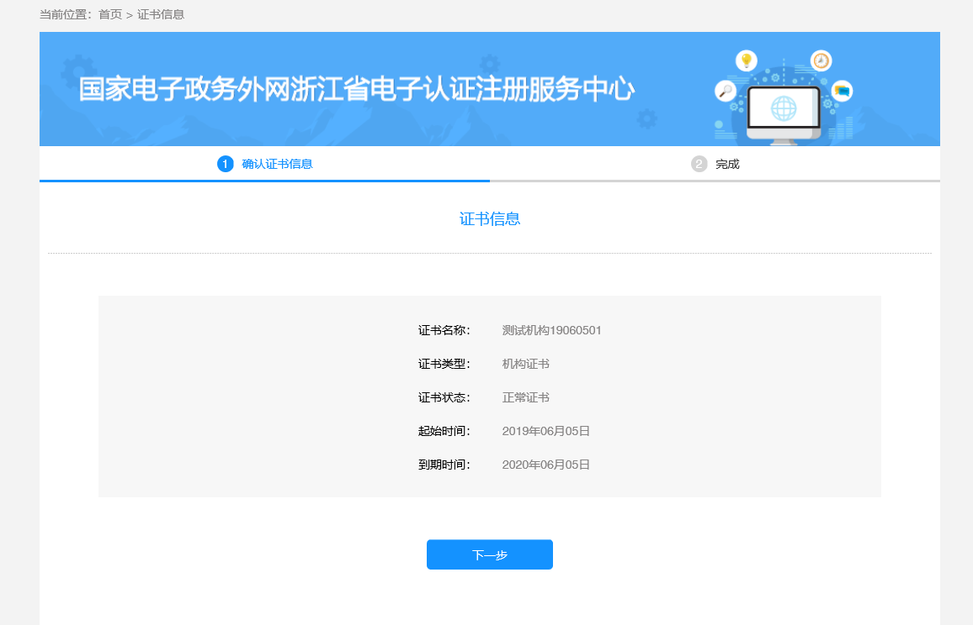

1. 显示冻结业务办理成功，如下图：

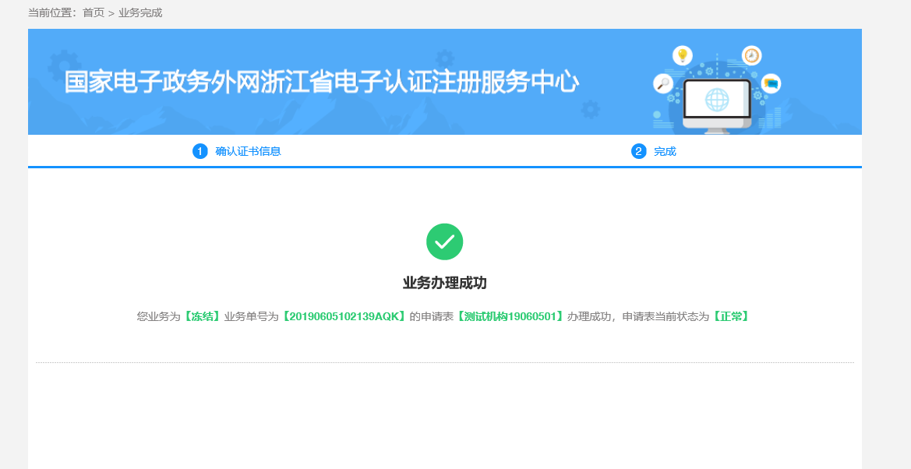

* 1. 证书解冻

1.用户证书可进行证书解冻操作。点击“证书解冻”按钮，如下图：

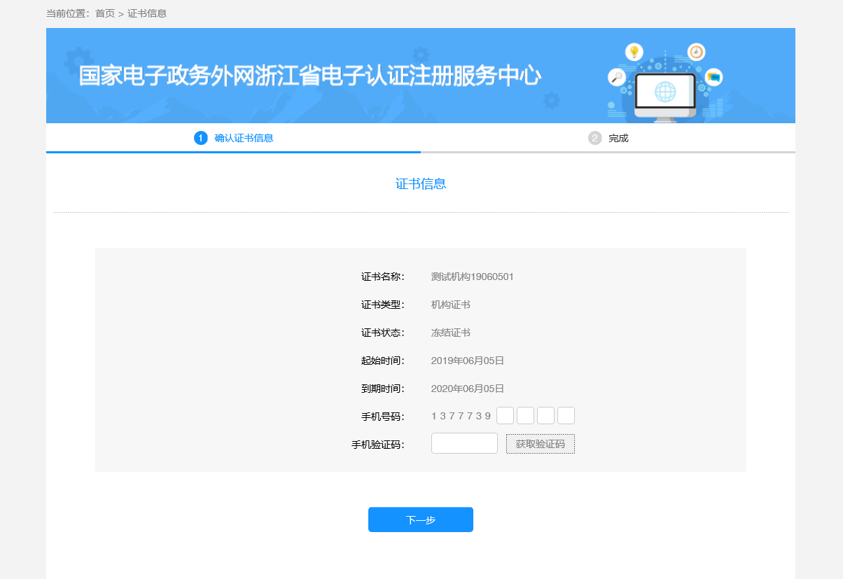

2.填写“手机号码”点击“手机验证码”之后输入“手机验证码”点击“下一步”，显示解冻业务办理成功，如下图：

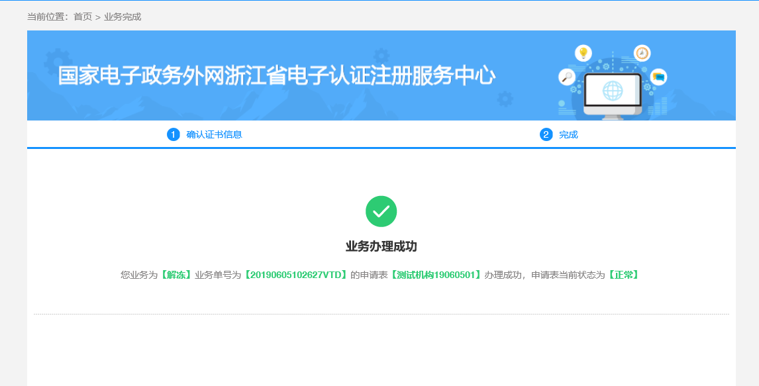

* 1. 证书注销

1. 返回首页，点击“证书注销”，如下图：

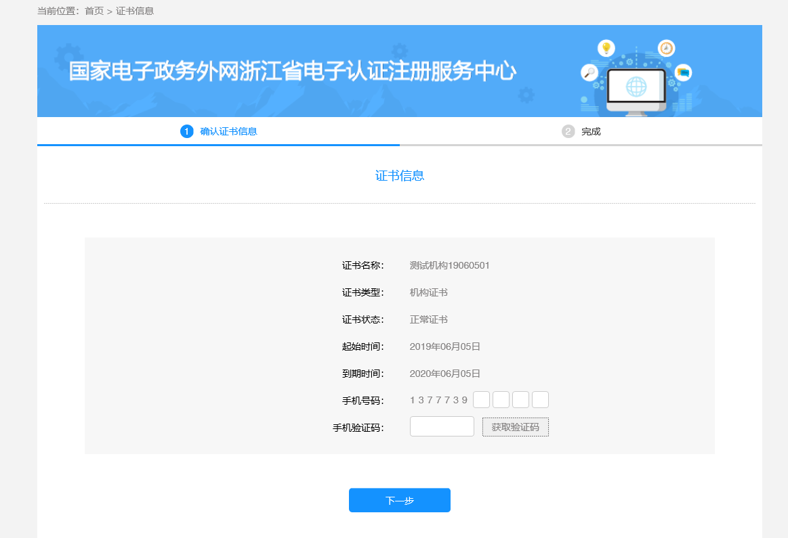

1. 填写“手机号码”点击“获取验证码”之后输入“手机验证码”点击“下一步”：

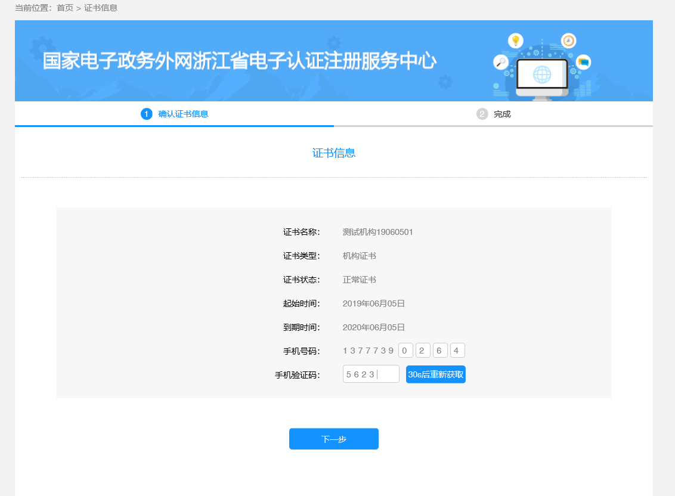

1. 显示“注销”业务办理成功，管理员会在五个工作日审核完毕，请耐心等待！

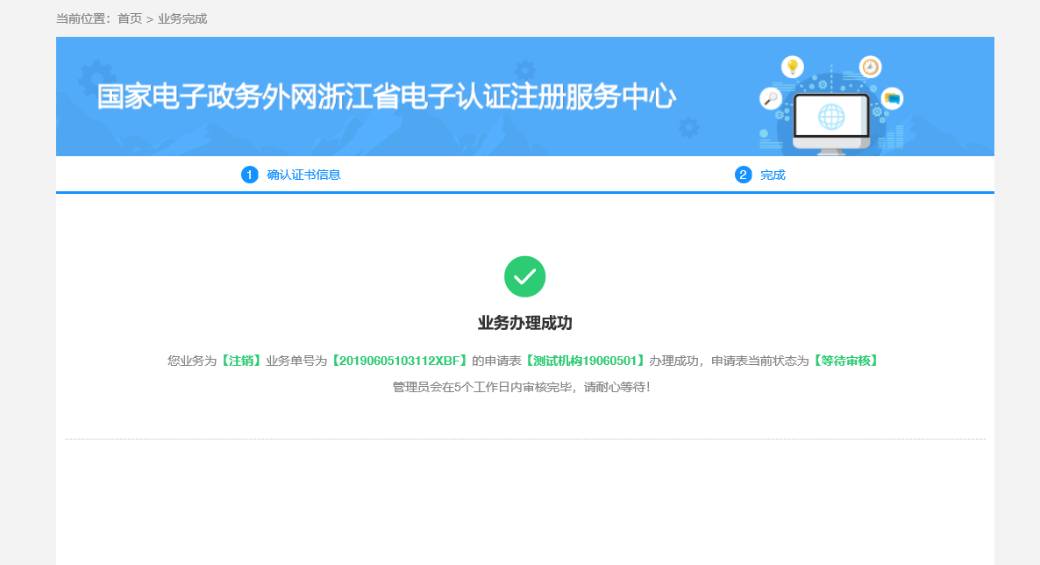

* 1. 业务查询

1.用户可查询证书信息和业务办理状态。点击“业务查询”按钮，如下图：

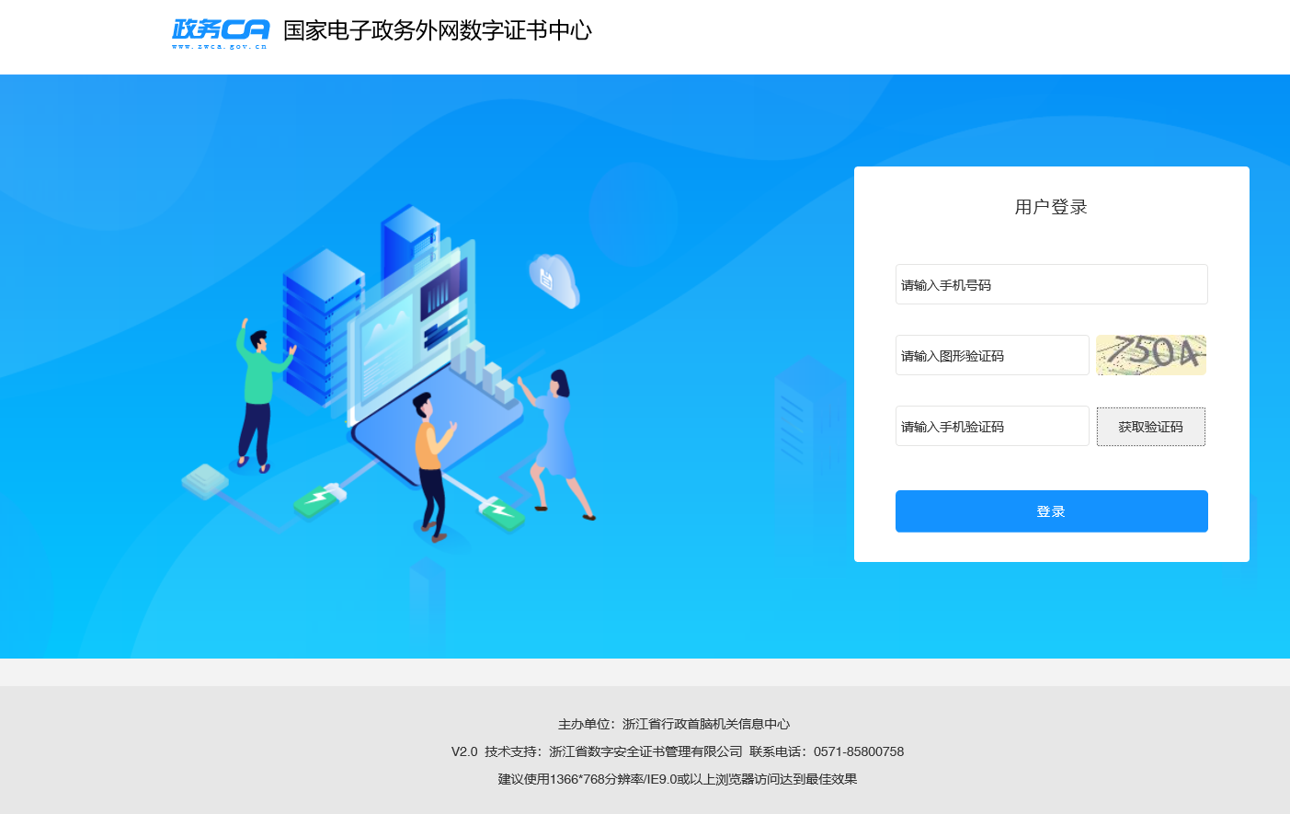

2.输入“手机号码”、“图形验证码”，点击“获取验证码”再输入手机验证码，点击“登录”，如下图：

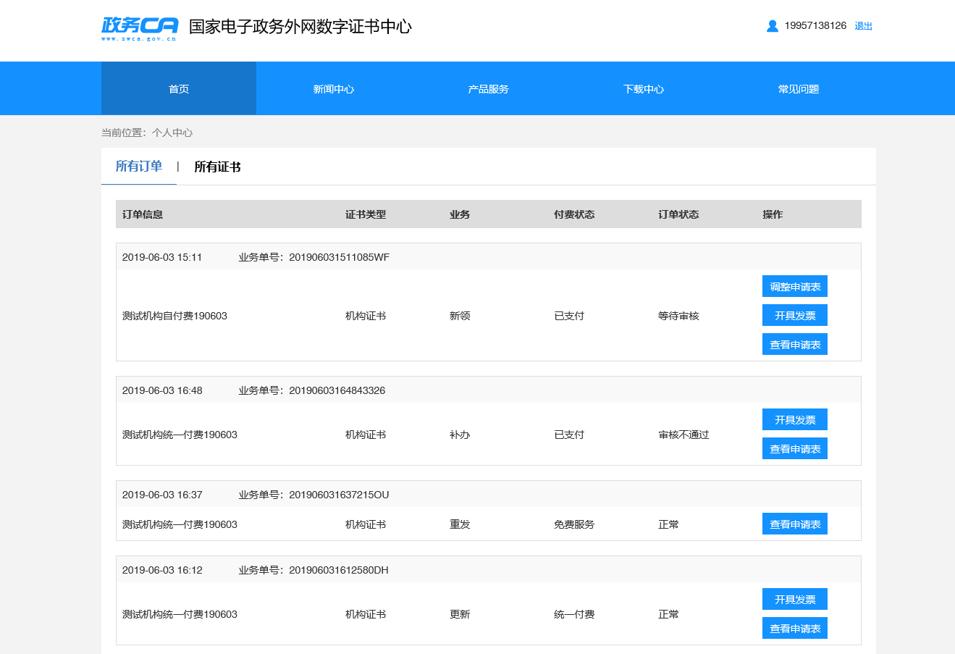

3.点击“所有订单”，可以通过订单状态，调整申请表，开具发票，查看申请表调整状态。



4.点击“所有证书”，可对该手机号下面的证书进行更新重发变更主题项等操作。

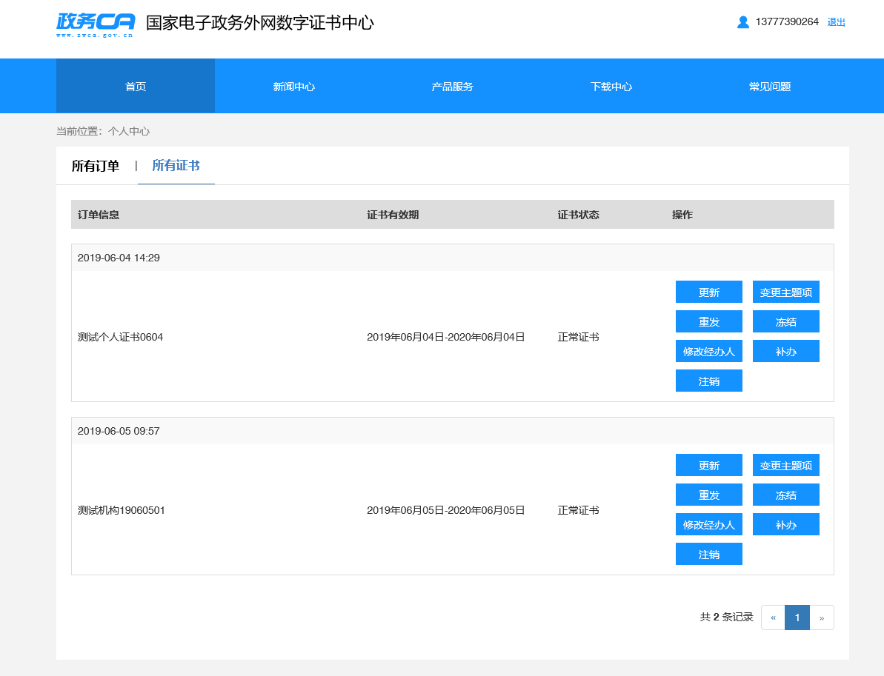

* 1. 下载中心

1.点击下载中心可点击下载证书助手，证书链，政务CPS等。

